中诚信托郑州恒祥·百悦城一号院项目
2020年8月管理报告

项目名称：2017年中诚信托诚祥1号贷款项目集合资金信托计划
委托方：中诚信托有限责任公司
受托方：北京康正国际资产评估有限公司
监管人员：杜广文、王得荣
日期：二零二零年九月十五日

目录
1 项目基本情况 3
2 重大事件披露 3
3 项目施工进度情况 4
4 施工现场照片（2020.8） 4
5 安阳商都银行按揭放款 6
6 住宅、公寓销售收入情况 10
6.1公寓、住宅销售情况 11
6.2 集中商业销售情况 12
7监管账户资金的使用情况 15
8印章、证照使用情况 16
9 合同签订情况 18
附件：网签明细 19

为了方便阅读之目的，本报告中将部分名称简写为：
项目公司：河南恒祥实业有限公司
中诚信托：中诚信托有限责任公司
康正：北京康正国际资产评估有限公司

1 项目基本情况
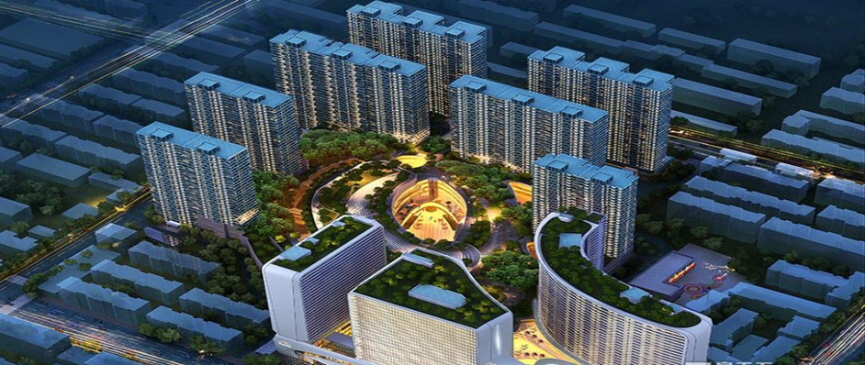
标的项目为项目公司建设的“恒祥·百悦城一号院”项目，位于河南省郑州市金水区红旗路北、经七路东。标的项目用地面积87,028.31㎡，规划总建筑面积791,553.67㎡，其中地上规划建筑面积519,479.34㎡，地下规划建筑面积272,074.33㎡。国有建设用地使用权出让年期为商业40年，其他50年，居住70年，商业用途土地终止日期为2056年6月11日，其他用途土地终止日期为2066年6月11日，住宅用途土地终止日期为2086年6月11日。

2 重大事件披露
根据恒祥实业公司与安阳商都银行达成的合作协议，8月，安阳商都银行继续为恒祥实业公司开发建设的“恒祥·百悦城一号院”项目提供商业按揭贷款业务，截至2020年8月31日放款41笔，金额12,590,000.00元。详见报告第5项附件。

3 项目施工进度情况
截至2020年8月31日，恒祥百悦城项目工地部分施工单位已经开始复工，2#3#5#楼施工单位中城建第十工程局集团有限公司，约有30名工人进场，部分搭建外部防护网安全架，部分工人在室内水电安装作业；6#楼室内、外墙零星工程的施工单位河南智宸建筑工程有限公司大约五、六十名工人开始室内、外墙抹灰、内部水电安装施工；12#13#楼内部水电正在安装；7#9#10#11#楼仍处于停工状态（本月监理未出具新的监理月报）。

4 施工现场照片（2020.8）
4.1 住宅、公寓
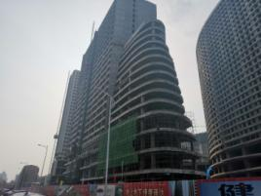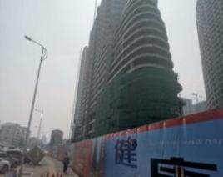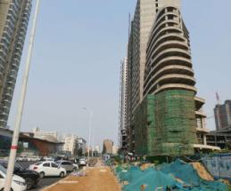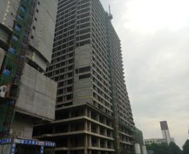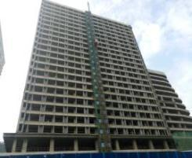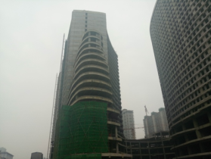
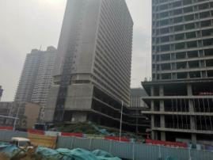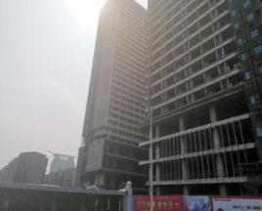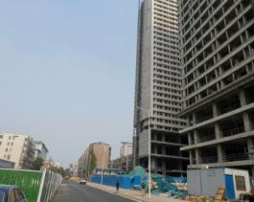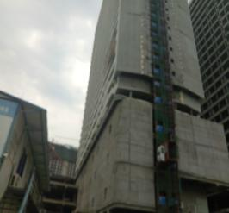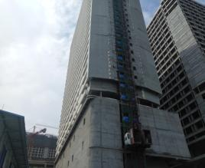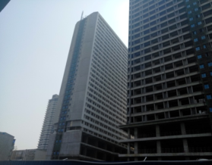

图1项目现状---1#楼 图2项目现状---2#楼
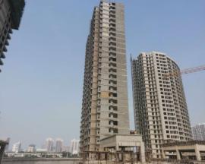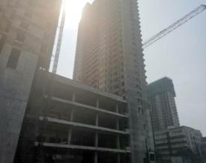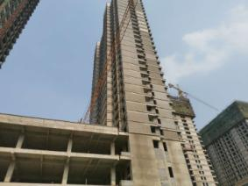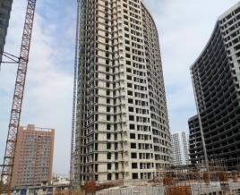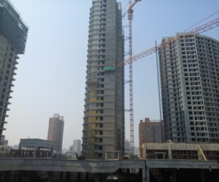
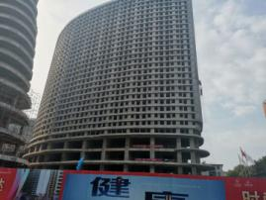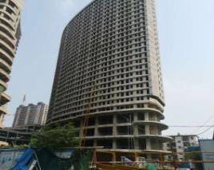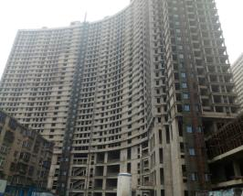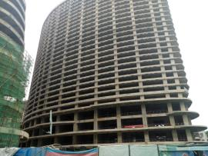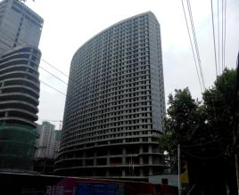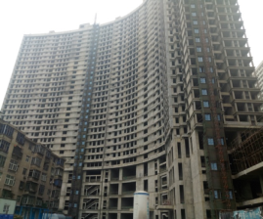

图3项目现状---3#5#楼 图4项目现状---6#楼
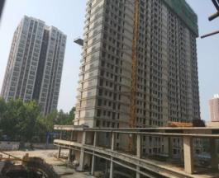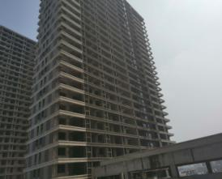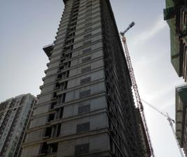

图5项目现状---7#楼 图6项目现状---9#楼
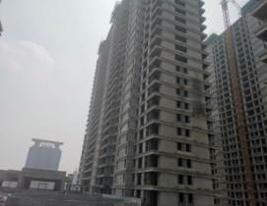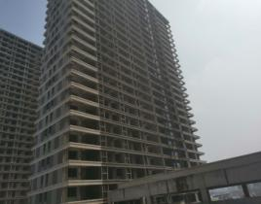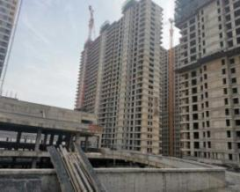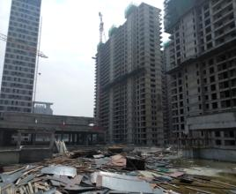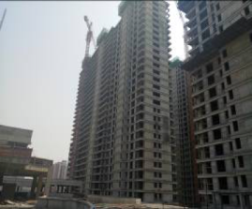
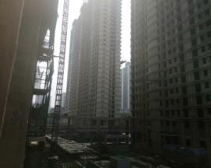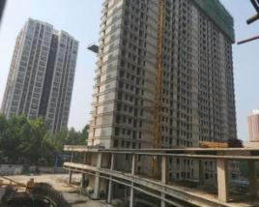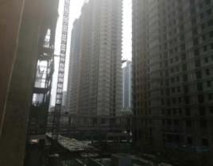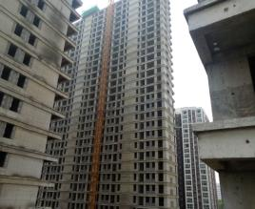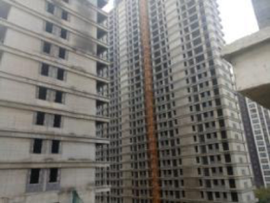
图 7项目现状---10#楼 图 8项目现状---11#楼
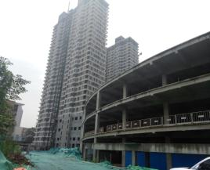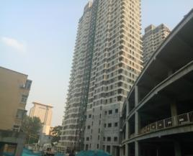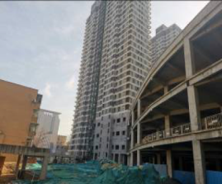
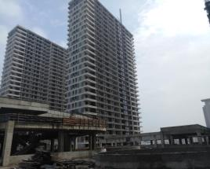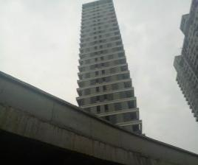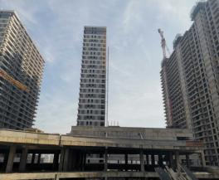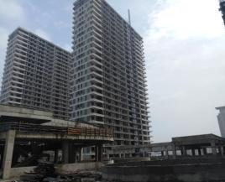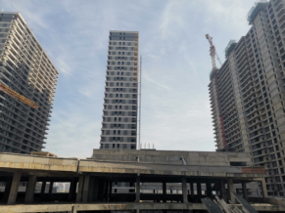

图 9项目现状---12#楼 图 10项目现状---13#楼

4.2 集中商业
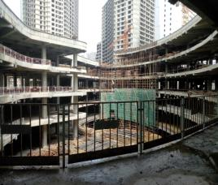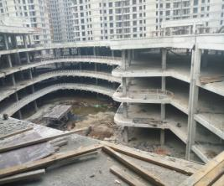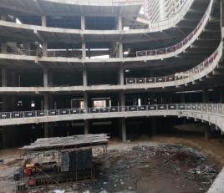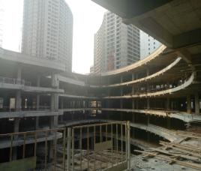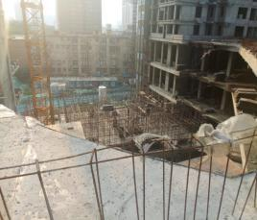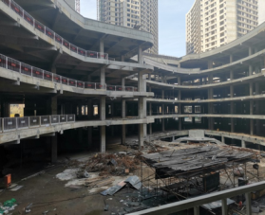
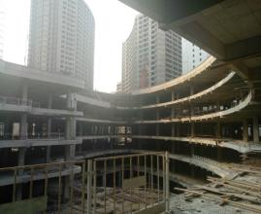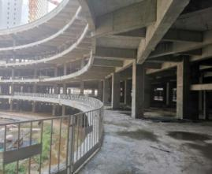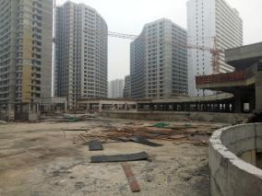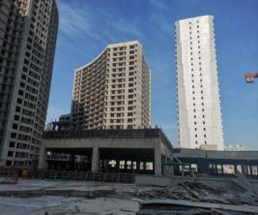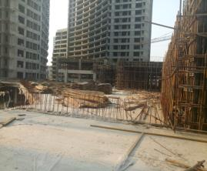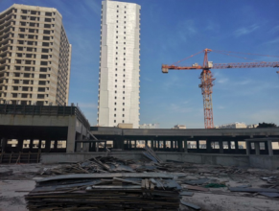

图11--集中商业中央天井 图12--集中商业
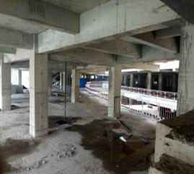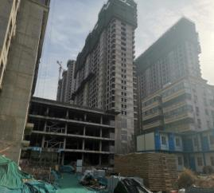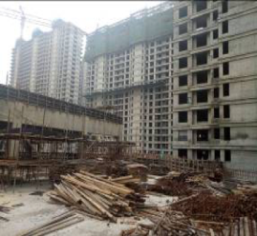
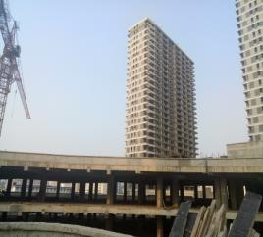

图13---集中商业顶部 图14集中商业局部

5 安阳商都银行按揭放款
根据恒祥实业公司与安阳商都银行达成的合作协议，8月份，安阳商都银行开始为恒祥实业公司开发建设的恒祥·百悦城一号院项目提供商业按揭贷款业务，截至2020年8月31日放款82笔，金额27,720,000.00元。见下表：
截至2020年8月31日安阳商都银行放款明细
放款时间 | 用途 | 客户名 | 房号铺号 | 放款总金额 | 3%保证金（元） | 10%恒祥房地产（元） | 10%招行A账户（元） | 77%招行B账户（元）
2020/7/23 | 商铺 | 张世杰 | 3-3837 | 250,000 | 7,500 | 25,000 | 25,000 | 192,500
2020/7/23 | 商铺 | 刘 驰 | 3-3746 | 230,000 | 6,900 | 23,000 | 23,000 | 177,100
2020/7/24 | 住宅 | 刘国雄 | 9-3-1802 | 990,000 | 29,700 | 99,000 | 99,000 | 762,300
2020/7/24 | 公寓 | 周 华 | 3-9-917 | 290,000 | 8,700 | 29,000 | 29,000 | 223,300
2020/7/24 | 商铺 | 陈艳丽 | 3-3224 | 230,000 | 6,900 | 23,000 | 23,000 | 177,100
2020/7/24 | 商铺 | 何 英 | 3-3577 | 150,000 | 4,500 | 15,000 | 15,000 | 115,500
2020/7/24 | 住宅 | 史 雷 | 9-3-903 | 580,000 | 17,400 | 58,000 | 58,000 | 446,600
2020/7/24 | 商铺 | 刘朋飞 | 4-4513 | 90,000 | 2,700 | 9,000 | 9,000 | 69,300
2020/7/24 | 住宅 | 侯旭辉 | 10-2-3206 | 340,000 | 10,200 | 34,000 | 34,000 | 261,800
2020/7/24 | 住宅 | 秦晨煜 | 9-3-701 | 500,000 | 15,000 | 50,000 | 50,000 | 385,000
2020/7/24 | 商铺 | 樊凯佳 | 1-175 | 450,000 | 13,500 | 45,000 | 45,000 | 346,500
2020/7/24 | 商铺 | 王晓明 | 4-4202 | 170,000 | 5,100 | 17,000 | 17,000 | 130,900
2020/7/24 | 商铺 | 杜广路 | 1-1661 | 280,000 | 8,400 | 28,000 | 28,000 | 215,600
2020/7/24 | 商铺 | 孙俊娅 | 4-4177 | 270,000 | 8,100 | 27,000 | 27,000 | 207,900
2020/7/24 | 商铺 | 孙睿博 | 1-1772 | 420,000 | 12,600 | 42,000 | 42,000 | 323,400
2020/7/24 | 住宅 | 李贵州 | 9-3-2501 | 320,000 | 9,600 | 32,000 | 32,000 | 246,400
2020/7/27 | 公寓 | 郭瑞波 | 3-3721 | 220,000 | 6,600 | 22,000 | 22,000 | 169,400
2020/7/27 | 住宅 | 张荣花 | 6-1-1506 | 630,000 | 18,900 | 63,000 | 63,000 | 485,100
2020/7/27 | 商铺 | 刘 琳 | 3-3579 | 190,000 | 5,700 | 19,000 | 19,000 | 146,300
2020/7/27 | 商铺 | 姚伟利 | 3-3231 | 200,000 | 6,000 | 20,000 | 20,000 | 154,000
2020/7/28 | 商铺 | 杜 欣 | 3-3810 | 250,000 | 7,500 | 25,000 | 25,000 | 192,500
2020/7/28 | 住宅 | 宋三梅 | 9-3-2603 | 590,000 | 17,700 | 59,000 | 59,000 | 454,300
2020/7/28 | 住宅 | 要瑞娟 | 9-3-803 | 580,000 | 17,400 | 58,000 | 58,000 | 446,600
2020/7/28 | 住宅 | 李雅莉 | 11-3-1602 | 830,000 | 24,900 | 83,000 | 83,000 | 639,100
2020/7/28 | 公寓 | 楚秋玲 | 3-9-913 | 270,000 | 8,100 | 27,000 | 27,000 | 207,900
2020/7/29 | 公寓 | 张利敏 | 2-11-1106 | 370,000 | 11,100 | 37,000 | 37,000 | 284,900
2020/7/29 | 商铺 | 雷瑞鹏 | 3-3609 | 390,000 | 11,700 | 39,000 | 39,000 | 300,300
2020/7/29 | 商铺 | 楚秋玲 | 3-9-927 | 260,000 | 7,800 | 26,000 | 26,000 | 200,200
2020/7/29 | 商铺 | 雷瑞鹏 | 3-3610 | 380,000 | 11,400 | 38,000 | 38,000 | 292,600
2020/7/29 | 商铺 | 郭雪丽 | 3-3593 | 110,000 | 3,300 | 11,000 | 11,000 | 84,700
2020/7/29 | 商铺 | 赵菊红 | 1-1344 | 470,000 | 14,100 | 47,000 | 47,000 | 361,900
2020/7/29 | 商铺 | 李翠玲 | 1-1343 | 290,000 | 8,700 | 29,000 | 29,000 | 223,300
2020/7/29 | 住宅 | 杜 虎 | 10-3-3106 | 520,000 | 15,600 | 52,000 | 52,000 | 400,400
2020/7/30 | 住宅 | 任业珍 | 11-3-2301 | 930,000 | 27,900 | 93,000 | 93,000 | 716,100
2020/7/30 | 商铺 | 蔺晓红 | 1-1562 | 340,000 | 10,200 | 34,000 | 34,000 | 261,800
2020/7/30 | 商铺 | 潘成桃 | 3-3592 | 300,000 | 9,000 | 30,000 | 30,000 | 231,000
2020/7/30 | 商铺 | 千艳霞 | 4-4533 | 150,000 | 4,500 | 15,000 | 15,000 | 115,500
2020/7/30 | 商铺 | 姜奇鹏 | 1-140 | 450,000 | 13,500 | 45,000 | 45,000 | 346,500
2020/7/30 | 商铺 | 张小风  郜电荣 | 4-4514 | 110,000 | 3,300 | 11,000 | 11,000 | 84,700
2020/7/30 | 商铺 | 王朝霞 | 1-179 | 370,000 | 11,100 | 37,000 | 37,000 | 284,900
2020/7/30 | 商铺 | 王 婧 | 1-1681 | 370,000 | 10,200 | 34,000 | 34,000 | 261,800
2020/8/3 | 商铺 | 王永菊 | 3-391 | 320,000 | 9,600 | 32,000 | 32,000 | 246,400
2020/8/3 | 商铺 | 李海玲 | 3-3300 | 270,000 | 8,100 | 27,000 | 27,000 | 207,900
2020/8/3 | 商铺 | 张琳琳 | 1-1811 | 350,000 | 10,500 | 35,000 | 35,000 | 369,500
2020/8/4 | 商铺 | 刘秀霞 | 4-4356 | 230,000 | 6,900 | 23,000 | 23,000 | 177,100
2020/8/4 | 商铺 | 张玉娟 | 2-278 | 320,000 | 9,600 | 32,000 | 32,000 | 246,400
2020/8/4 | 商铺 | 孙爱娣 | 4-451 | 220,000 | 6,600 | 22,000 | 22,000 | 169,400
2020/8/4 | 商铺 | 孙爱娣 | 4-446 | 100,000 | 3,000 | 10,000 | 10,000 | 77,000
2020/8/4 | 商铺 | 侯丽华 | 3-3621 | 320,000 | 9,600 | 32,000 | 32,000 | 346,400
2020/8/4 | 商铺 | 王轩 | 1-1167 | 210,000 | 6,300 | 21,000 | 21,000 | 161,700
2020/8/4 | 商铺 | 任卫军 | 4-4490 | 220,000 | 6,600 | 22,000 | 22,000 | 169,400
2020/8/4 | 商铺 | 魏振军 | 3-3638 | 310,000 | 9,300 | 31,000 | 31,000 | 238,700
2020/8/5 | 商铺 | 陆旋 | 1-1576 | 490,000 | 14,700 | 49,000 | 49,000 | 377,300
2020/8/5 | 公寓 | 张垣 | 3-10-1001 | 300,000 | 9,000 | 30,000 | 30,000 | 231,000
2020/8/5 | 商铺 | 周磊 | 1-1159 | 210,000 | 6,300 | 21,000 | 21,000 | 161,700
2020/8/5 | 商铺 | 武松涛、王赛南 | 3-3950 | 230,000 | 6,900 | 23,000 | 23,000 | 177,100
2020/8/5 | 商铺 | 蒋新丽 | 3-3367 | 290,000 | 8,700 | 29,000 | 29,000 | 223,300
2020/8/5 | 商铺 | 李想 | 3-3413 | 170,000 | 5,100 | 17,000 | 17,000 | 130,900
2020/8/5 | 商铺 | 王伟霞 | 4-4179 | 240,000 | 7,200 | 24,000 | 24,000 | 184,800
2020/8/5 | 住宅 | 陈文广 | 9-3-1103 | 200,000 | 6,000 | 20,000 | 20,000 | 154,000
2020/8/5 | 公寓 | 付振伟 | 3-22-2227 | 440,000 | 13,200 | 44,000 | 44,000 | 338,800
2020/8/5 | 商铺 | 陈硕、段争 | 3-3351 | 310,000 | 9,300 | 31,000 | 31,000 | 238,700
2020/8/5 | 商铺 | 樊建霞 | 3-3945 | 220,000 | 6,600 | 22,000 | 22,000 | 169,400
2020/8/6 | 商铺 | 张棋、李丽 | 1-1374 | 370,000 | 11,100 | 37,000 | 37,000 | 284,900
2020/8/7 | 商铺 | 李佩霞、罗小娃 | 3-3236 | 110,000 | 3,300 | 11,000 | 11,000 | 84,700
2020/8/7 | 公寓 | 高红岩 | 3-14-1406 | 280,000 | 8,400 | 28,000 | 28,000 | 215,600
2020/8/7 | 商铺 | 潘艳涛 | 4-4424 | 240,000 | 7,200 | 24,000 | 24,000 | 184,800
2020/8/10 | 商铺 | 岳慧丽 | 1-1788 | 320,000 | 9,600 | 32,000 | 32,000 | 246,400
2020/8/26 | 住宅 | 李美桦 | 11-3-902 | 860,000 | 25,800 | 86,000 | 86,000 | 662,200
2020/8/26 | 住宅 | 李浩嘉 | 9-3-1304 | 490,000 | 14,700 | 49,000 | 49,000 | 377,300
2020/8/26 | 商铺 | 赵静 | 3-3836 | 260,000 | 7,800 | 26,000 | 26,000 | 200,200
2020/8/26 | 住宅 | 张曦元 | 6-2-1406 | 660,000 | 19,800 | 66,000 | 66,000 | 508,200
2020/8/26 | 商铺 | 王金梅 | 1-1668 | 330,000 | 9,900 | 33,000 | 33,000 | 254,100
2020/8/26 | 公寓 | 刘培培 | 3-9-916 | 290,000 | 8,700 | 29,000 | 29,000 | 223,300
2020/8/26 | 商铺 | 李丹 | 3-3706 | 140,000 | 4,200 | 14,000 | 14,000 | 107,800
2020/8/26 | 商铺 | 朱林 | 4-4262 | 190,000 | 5,700 | 19,000 | 19,000 | 146,300
2020/8/26 | 商铺 | 黄小清 | 1-1751 | 370,000 | 11,100 | 37,000 | 37,000 | 284,900
2020/8/26 | 商铺 | 王玎  王倩 | 3-3296 | 220,000 | 6,600 | 22,000 | 22,000 | 169,400
2020/8/26 | 商铺 | 胡宗纳 | 3-3778 | 300,000 | 9,000 | 30,000 | 30,000 | 231,000
2020/8/26 | 商铺 | 赵宣杰 | 1-1656 | 530,000 | 15,900 | 53,000 | 53,000 | 408,100
2020/8/26 | 商铺 | 赵宣杰 | 1-1559 | 420,000 | 12,600 | 42,000 | 42,000 | 323,400
2020/8/27 | 商铺 | 魏中营 | 3-3606 | 240,000 | 7,200 | 24,000 | 24,000 | 284,800
共82户 |  |  |  | 27,720,000 | 830,700 | 2,769,000 | 2,769,000 | 21,621,300

6 住宅、公寓销售收入情况
自2017年11月23日起（按照预售证取得时间），恒祥百悦城项目住宅可售61,119.90平方米，645套；公寓可售117,901.02平方米，1652套；集中商业，住宅底商可售6,321.06平方米，32套；自2020年4月13日起（按照新房号预售证取得时间），恒祥百悦城项目集中商业可售115,646.81平方米，3575套；可售情况详见下表：
（转下页）

批准预售情况
楼栋 | 用途 | 面积 | 套数 | 所在层 | 总层数
2 | 办公 | 61355.65 | 742 | 5-25 | 25
3 | 办公 | 56546.37 | 910 | 5-30 | 30
5 | 成套住宅 | 3316.76 | 45 | 5-30 | 30
5 | 非住宅居建筑（冬季采光不足） | 2856.64 | 55 | 5-30 | 30
6 | 成套住宅 | 20242.44 | 216 | 5-31 | 31
9 | 成套住宅 | 11993.9 | 124 | 3-33 | 33
9 | 商业服务（底商） | 3153.34 | 15 | 1-2 | 33
10 | 成套住宅 | 12003.85 | 124 | 3-33 | 33
10 | 商业服务（底商） | 3167.72 | 17 | 1-2 | 33
11 | 成套住宅 | 10706.31 | 81 | 5-31 | 31
 | 集中商业 | 115646.8 |  | 1-4（局部 5层） | 4

6.1公寓、住宅销售情况
其中2020年8月1日至2020年8月31日期间，恒祥百悦城项目住宅、公寓销售收入：新售1套，实收收款金额500,000.00元；补房款5套，实收房款金额650,557.00元，代收维修基金12,237.00元，登记费1,180.00元，合计实收金额1,163,974.00元。详见下表：
2020年8月1日至2020年8月31日住宅公寓销售收入情况
类别 | 序号 | 缴费时间 | 房号 | 面积 | 客户名 | 实收房款金额（元） | 代收维修基金（元） | 代收登记费（元）元）
补款 | 1 | 2020/8/9 | 3-12-1202 | 47.59 | 林艳芳 | 234,493 | 3,093 | 550
补款 | 2 | 2020/8/10 | 10-16-1605 | 93.84 | 刘兰英 | 220,000 | 0 | 0
补款 | 3 | 2020/8/11 | 3-21-2130 | 57.33 | 王阳 | 0 | 2,676 | 550
补款 | 4 | 2020/8/17 | 10-16-1605 | 93.84 | 刘兰英 | 80,000 | 0 | 0
补款 | 5 | 2020/8/20 | 9-3-3004 | 94.65 | 王志勇 | 100,000 | 0 | 0
补款 | 6 | 2020/8/25 | 10-2-2306 | 99.52 | 王水平 | 16,064 | 6,468 | 80
新售 | 7 | 2020/8/28 | 2-13-1337 | 209.82 | 何永胜 | 500,000 | 0 | 0
本月收入 |  | ---- | ----- | ---- | --- | 1,150,557.00 | 12,237.00 | 1,180.00

6.2 集中商业销售情况
2020年8月1日至2020年8月31日期间，恒祥百悦城一号院项目商铺销售：无新售商铺；回款65套，实收金额5,431,119元，定金0套，代收维修基金81,449元、登记费31,980.00元。
2020年8月1日至2020年8月31日商铺销售情况
类别 | 序号 | 缴费时间 | 房号 | 面积 | 客户名 | 实收金额（元） | 代收维修基金（元） | 代收登记费（元）
回款 | 1 | 2020/8/1 | 3-3834 | 14.29 | 高秀云 | 68,507 | 928 | 550
回款 | 2 | 2020/8/1 | 4-4422 | 10.08 | 齐静静 | 84,561 | 0 | 0
回款 | 3 | 2020/8/1 | 1-1569 | 22.42 | 冯兆伦 | 17,027 | 1,457 | 550
回款 | 4 | 2020/8/1 | 4-4337 | 50.68 | 王战校 方雪姣 | 1,146 | 3,294 | 560
回款 | 5 | 2020/8/1 | 1-1532 | 12.27 | 赵全兵 李喜红 | 22,643 | 797 | 560
回款 | 6 | 2020/8/1 | 1-1126 | 44.99 | 陶志斌 | 266,712 | 2,924 | 550
回款 | 7 | 2020/8/1 | 3-392 | 21.64 | 葛凤玲 | 2,144 | 1,406 | 550
回款 | 8 | 2020/8/2 | 3-3303 | 17.39 | 邱平 | 19,631 | 1,130 | 550
回款 | 9 | 2020/8/2 | 3-3821 | 15.30 | 王迎峰 | 2,279 | 994 | 550
回款 | 10 | 2020/8/4 | 3-3938 | 14.60 | 申胜玲 | 14,087 | 949 | 550
回款 | 11 | 2020/8/5 | 4-4479 | 23.41 | 郭加南 | 88,161 | 1,521 | 550
回款 | 12 | 2020/8/6 | 3-3293 | 16.10 | 葛苏云 | 5,544 | 1,046 | 550
回款 | 13 | 2020/8/6 | 1-1252 | 18.75 | 白如桦 | 0 | 1,218 | 550
回款 | 14 | 2020/8/7 | 1-1725 | 18.85 | 任咏梅 | 28,667 | 1,225 | 550
回款 | 15 | 2020/8/7 | 3-3849 | 20.09 | 姜飞 | 64,773 | 1,305 | 550
回款 | 16 | 2020/8/7 | 3-3989 | 22.85 | 刘萍 | 322 | 1,485 | 550
回款 | 17 | 2020/8/7 | 3-3296 | 17.39 | 王玎 王倩 | 3,535 | 1,130 | 560
回款 | 18 | 2020/8/7 | 4-4298 | 15.76 | 张伟伟 | 42,918 | 0 | 0
回款 | 19 | 2020/8/8 | 3-3948 | 20.84 | 陈磊 | 2,505 | 1,354 | 550
回款 | 20 | 2020/8/8 | 3-79 | 22.15 | 孙德强 张晓燕 | 2,760 | 1,439 | 560
回款 | 21 | 2020/8/8 | 4-4362 | 20.28 | 翟卿 | 33,150 | 1,318 | 550
回款 | 22 | 2020/8/8 | 3-3803 | 24.03 | 赵玉红 魏震 | 0 | 0 | 10
回款 | 23 | 2020/8/9 | 4-43 | 33.84 | 李连杰 | 860 | 2,199 | 550
回款 | 24 | 2020/8/9 | 3-3356 | 19.42 | 冯晓雨 | 12,381 | 1,262 | 550
回款 | 25 | 2020/8/9 | 4-94 | 26.19 | 张利敏 | 221 | 1,702 | 550
回款 | 26 | 20208/11 | 3-3780 | 15.99 | 孙红梅 | 18,636 | 0 | 0
回款 | 27 | 2020/8/11 | 1-1663 | 11.89 | 李佩 | 8,623 | 772 | 550
回款 | 28 | 2020/8/11 | 4-4316 | 45.06 | 黄宣朝 | 83,750 | 2,928 | 550
回款 | 29 | 2020/8/12 | 3-3467 | 32.61 | 杨凯 | 4,406 | 0 | 0
回款 | 30 | 2020/8/12 | 1-1740 | 15.75 | 韩春凤 | 343,816 | 1,023 | 550
回款 | 31 | 2020/8/13 | 1-1688 | 16.74 | 连红霞 | 6,273 | 1,088 | 550
回款 | 32 | 2020/8/13 | 4-43 | 33.84 | 李连杰 | 13,7000 | 0 | 0
回款 | 33 | 2020/8/13 | 1-1328 | 15.32 | 赵魁刚 | 15,323 | 995 | 550
回款 | 34 | 2020/8/14 | 3-3870 | 29.18 | 杜爱香 | 26,985 | 1,896 | 550
回款 | 35 | 2020/8/16 | 4-4420 | 9.83 | 钱睿 | 34,311 | 638 | 550
回款 | 36 | 2020/8/17 | 1-1246 | 16.74 | 刘海云 | 353,298 | 1,088 | 550
回款 | 37 | 2020/8/19 | 4-4133 | 31.56 | 李沛凌 | 761 | 2,051 | 550
回款 | 38 | 2020/8/20 | 3-3525 | 19.32 | 雍甜甜 | 10,205 | 1,255 | 550
回款 | 39 | 2020/8/21 | 3-3299 | 13.91 | 徐敏 | 3,341 | 904 | 550
回款 | 40 | 2020/8/21 | 4-4385 | 21.79 | 王燕 | 9,532 | 1,416 | 550
回款 | 41 | 2020/8/21 | 4-4109 | 18.23 | 王永起 | 3,620 | 1,184 | 550
回款 | 42 | 2020/8/21 | 3-3371 | 19.42 | 王继荣 | 40,195 | 1,262 | 550
回款 | 43 | 2020/8/22 | 3-3723 | 14.17 | 潘春香 | 14,193 | 921 | 550
回款 | 44 | 2020/8/22 | 3-3818 | 13.52 | 姜洪龙 | 43,051 | 878 | 550
回款 | 45 | 2020/8/22 | 3-3607 | 15.14 | 高冉 | 4,000 | 984 | 550
回款 | 46 | 2020/8/22 | 1-1530 | 10.79 | 贾茹 | 215,988 | 701 | 550
回款 | 47 | 2020/8/22 | 3-3305 | 18.39 | 杨旭华、王远 | 22,491 | 1,195 | 560
回款 | 48 | 2020/8/23 | 3-3138 | 24.88 | 岳桂香 | 124,496 | 1,617 | 550
回款 | 49 | 2020/8/23 | 1-1604 | 13.50 | 廖侠 陈和军 | 15,520 | 877 | 560
回款 | 50 | 2020/8/24 | 3-3123 | 16.59 | 王喜庆 | 0 | 675 | 0
回款 | 51 | 2020/8/26 | 2-63 | 31.11 | 刘秋明 | 7,297 | 2,022 | 550
回款 | 52 | 2020/8/26 | 3-3692 | 15.97 | 田磊 | 45,963 | 1,038 | 550
回款 | 53 | 2020/8/27 | 1-1711 | 19.52 | 郭素琴 | 179,092 | 1,268 | 550
回款 | 54 | 2020/8/27 | 1-1542 | 26.51 | 郭素琴 | 547,792 | 1,723 | 550
回款 | 55 | 2020/8/27 | 1-1738 | 18.85 | 荣素萍 | 134,343 | 1,225 | 550
回款 | 56 | 2020/8/27 | 4-4334 | 56.88 | 王建平 | 758,672 | 3,697 | 550
回款 | 57 | 2020/8/29 | 3-3851 | 17.31 | 刘伟 赵欠欠 | 2,802 | 1,125 | 560
回款 | 58 | 2020/8/30 | 4-4439 | 26.60 | 刘爱梅 | 364,712 | 1,729 | 550
回款 | 59 | 2020/8/30 | 1-1546 | 32.54 | 杨西利 | 645,201 | 2,115 | 550
回款 | 60 | 2020/8/30 | 4-4293 | 16.53 | 贺向利 | 47,376 | 1,074 | 550
回款 | 61 | 2020/8/30 | 1-1715 | 17.73 | 张永红 | 1,010 | 1,152 | 550
回款 | 62 | 2020/8/30 | 1-1595 | 20.92 | 张永红 | 7,070 | 1,359 | 550
回款 | 63 | 2020/8/31 | 3-3380 | 16.23 | 李宏伟 | 241,771 | 1,054 | 550
回款 | 64 | 2020/8/31 | 1-1747 | 16.50 | 高瑞玲 | 114,993 | 1,072 | 550
回款 | 65 | 2020/8/31 | 1-1271 | 21.00 | 李子立 | 8,677 | 1,365 | 550
回款小计 |  | 65套 | 0 | -- | --- | 5,431,119 | 81,449 | 31,980
本月小计 |  | 新售0套 | 新售面积：0 |  | 实收金额：5,544,548.00
累计销售 |  | 1,437 | 29,140.13 |  | 合同金额：636,077,741.50

7监管账户资金的使用情况
2020年8月1日至2020年8月31日期间，监管范围内资金流出总额共计23,758,251.47元，以上资金流出中不含银行自动扣除的工本费、手续费。具体支出情况见下表：
2020年8月银行监管账户资金使用情况表
序号 | 申请日期 | 收款单位 | 使用金额（元） | 银行名称
1 | 2020/8/7 | 付秦超龙垫付2019年8月过渡费 | 1,000,000.00 | 郑州银行康平路支行
2 | 2020/8/14 | 付秦超龙垫付2019年8月过渡费 | 2,000,000.00 | 厦农商银行
3 | 2020/8/27 | 2019年11月村组过渡费 | 3,107,038.22 | 厦农商银行
4 | 2020/8/28 | 2019年11月指挥部过渡费 | 4,076,179.06 | 厦农商银行
5 | 2020/8/31 | 2019年11月指挥部过渡费 | 1,060,000.00 | 厦农商银行
 |  | 过渡费支出小计 | 11,243,217.28
6 | 2020/8/3 | 中城建第十工程局集团有限公司 | 2,000,000.00 | 郑州银行康平路支行
7 | 2020/8/5 | 中城建第十工程局集团有限公司 | 3.000.000.00 | 郑州银行康平路支行
8 | 2020/8/5 | 航天 | 1.000,000.00 | 郑州银行康平路支行
9 | 2020/8/10 | 中城建第十工程局集团有限公司 | 1.000.000.00 | 郑州银行康平路支行
10 | 2020/8/14 | 中城建第十工程局集团有限公司 | 2.000.000.00 | 厦农商银行
11 | 2020/8/18 | 京喜防水 | 200,000.00 | 厦农商银行
 |  | 工程款支出小计 | 9,200,000.00
12 | 2020/8/3 | 运营费 | 38,519.00 | 郑州银行康平路支行
13 | 2020/8/5 | 运营费 | 204,450.00 | 郑州银行康平路支行
14 | 2020/8/5 | 管淑娟退房款 | 344,569.00 | 郑州银行康平路支行
15 | 2020/8/7 | 运营费 | 198,359.54 | 郑州银行康平路支行
16 | 2020/8/10 | 运营费 | 18,703.00 | 郑州银行康平路支行
17 | 2020/8/12 | 运营费 | 238,198.00 | 郑州银行康平路支行
18 | 2020/8/12 | 维修基金 | 169,974.00 | 郑州银行康平路支行
19 | 2020/8/14 | 彭宽萍退房款 | 300,000.00 | 郑州银行康平路支行
19 | 2020/8/17 | 陈振铎退房款 | 317,469.25 | 厦农商银行
20 | 2020/8/17 | 运营费 | 214,580.18 | 厦农商银行
21 | 2020/8/18 | 2020年8月员工社保 | 29,433.75 | 厦农商银行
22 | 2020/8/18 | 武亦芳退房款 | 105,497.00 | 厦农商银行
23 | 2020/8/18 | 安玮书退房款 | 100,000.00 | 厦农商银行
24 | 2020/8/20 | 运营费 | 66,000.00 | 厦农商银行
25 | 2020/8/20 | 增值税及附加 | 412,491.47 | 厦农商银行
26 | 2020/8/21 | “品茗”算量软件 | 35200.00 | 厦农商银行
27 | 2020/8/21 | 运营费 | 8,841.00 | 厦农商银行
28 | 2020/8/27 | 王玎玲退房款 | 200,000.00 | 厦农商银行
29 | 2020/8/28 | 王菲退房款 | 312,749.00 | 厦农商银行
其他费用支出小计 |  |  | 3,315,034.19
费用支出总计 |  |  | 23,758,251.47

8印章、证照使用情况
对于印章的使用，河南恒祥实业有限公司工作人员严格按照监管计划及后续用章/印流程约定，履行印章使用流程，并通过相关负责人审批，给予盖章。各印鉴使用具体情况详见公章/合同章使用情况表：
2020年8月1日至2020年8月31日公章、财务章、法人章使用情况表
序号 | 日期 | 印鉴名称 | 事由 | 材料 | 部门 | 经办人 | 审批人
1 | 2020/8/4 | 公章 | 给房管局资金监管科的说明 | 给房管局资金监管科的说明 | 财务部 | 琚海亮 | 白国法
2 | 2020/8/4 | 公章 | 给金水区统计局报资料 | 给金水区统计局报资料 | 财务部 | 琚海亮 | 白国法
3 | 2020/8/6 | 公章 | 安阳商都行按揭担保函盖章 | 担保函 | 财务部 | 仇芳 | 白国法
4 | 2020/8/6 | 公章 | 2#3#楼轻质墙修改函 | 2#3#楼轻质墙修改函 | 工程部 | 张燕 | 白国法
5 | 2020/8/6 | 公章 | 品茗算量软件购买 | 战略合作协议书 | 预算表 | 侯立 | 白国法
6 | 2020/8/7 | 公章 | 安阳商都行已放款客户保证书 | 安阳商都行已放款客户保证书 | 财务部 | 仇芳 | 白国法
7 | 2020/8/7 | 公章 | 东方资产尽调 | 四大总包主体合同复印件盖章 | 金融部 | 王飞 | 白国法
8 | 2020/8/7 | 公章 | 河南智宸工程施工合同及附件盖章 | 河南智宸工程施工合同及附件盖章 | 法务部 | 李玉飞 | 白国法
9 | 2020/8/10 | 公章 | 东方资产尽调 | 东方资产尽调补充材料 | 金融部 | 王飞 | 白国法
10 | 2020/8/11 | 公章 | 资金监管科提供备案资料 | 网签合同备案事宜的报告、承诺函、转账明细表、备案名单、维修基金代缴信息单 | 财务部 | 琚海亮 | 白国法
11 | 2020/8/12 | 公章 | 客户备案资料盖章 | 身份证复印件、户口本复印件、备案客户名单 | 销售部 | 宋国芳 | 白国法
12 | 2020/8/12 | 公章 | 办公室内增加卫生间、改造申请表 | 客户需求申请表 | 行政部 | 赵孟鑫 | 白国法
13 | 2020/8/15 | 公章 | 诉讼资料盖章 | 刘晓琳、杨代银调解协议书、调解笔录 | 法务部 | 陈柳青 | 白国法
14 | 2020/8/15 | 公章 | 诉讼资料盖章 | 常鹏辉、翟亮亮上诉委托合同、委托书等 | 法务部 | 陈柳青 | 白国法
15 | 2020/8/17 | 公章 | 客户备案资料盖章 | 备案委托书、身份证复印件 | 销售部 | 宋国芳 | 白国法
16 | 2020/8/19 | 公章 | 广告代投协议（今日头条、抖音短视频 | 广告代投协议 | 行政部 | 赵孟鑫 | 白国法
17 | 2020/8/19 | 公章 | 高压供电方案延期答复单 | 高压供电方案延期答复单 | 行政部 | 赵梦云 | 白国法
18 | 2020/8/20 | 公章 | 解押申请函及解押物清单 | 解押申请函及解押物清单 | 财务部 | 仇芳 | 白国法
19 | 2020/8/21 | 公章 | 智联招聘合同盖章 | 智联招聘合同 | 行政部 | 周含笑 | 白国法
20 | 2020/8/24 | 公章 | 高压供电延期申请答复单 | 高压供电延期申请答复单 | 行政部 | 赵孟鑫 | 白国法
21 | 2020/8/25 | 公章 | 给房管局关于时转丽投诉情况说明 | 给房管局关于时转丽投诉情况说明 | 行政部 | 赵孟鑫 | 白国法
22 | 2020/8/25 | 公章 | 于丽霞、周西燕、姜英诉讼委托材料 | 于丽霞、周西燕、姜英诉讼委托材料 | 法务部 | 陈柳青 | 白国法
23 | 2020/8/27 | 公章 | 魏永杰、常鹏辉、刘国歌调解协议、调解笔录盖章 | 魏永杰、常鹏辉、刘国歌调解协议、调解笔录盖章 | 法务部 | 陈柳青 | 白国法

9 合同签订情况
2020年8月期间，项目公司共计签订合同6份，详见合同签订情况表：
2020年8月合同签订情况表
序号 | 签约时间 | 对方单位 | 合同文件名称 | 合同内容 | 合同金额（元）
1 | 20200806 | 品茗安控 | 品茗算量软件购买协议 | 购买算量软件，软件验收合格付款 | 合同总价35200元
2 | 20200810 | 河南智宸 | 河南智宸工程施工合同及工程量附件 | 合同总价预计1031万，按工程进度支付工程款 | 合同总价预计1031万
3 | 20200812 | 建业物业 | 办公室内增加卫生间改造申请 | 按实际改造费用付款 | 按实际改造费用付款
4 | 20200819 | 蓝恒建设 | 广告代投协议书（今日头条、抖音短视频等） | 授权蓝恒建设代投广告，费用蓝恒建设已付 | 费用蓝恒建设已付
5 | 20200821 | 智联招聘 | 智联招聘服务合同 | 合同价款4680元/年 | 合同价款4680元/年
6 | 20200827 | 魏永杰、常鹏辉、刘国歌 | 魏永杰、常鹏辉、刘国歌调解协议 | 10月底前分批退房款 | 魏永杰92883元、常鹏辉823774元、刘国歌441608元

附件：网签明细

截止至2020年8月31日，恒祥百悦城项目共计住宅网签184套,面积 19,547.21平方米；公寓网签303套，面积17,948.13 平方米；商铺网签 212套，面积2,674.61 平方米，详见下表：
截至2020年8月31日商铺网签情况
序号 | 网签日期 | 层号 | 房号 | 面积 | 姓名 | 合同编号
1 | 2020/7/7 | 3 | 3610 | 24.42 | 雷瑞鹏 | 20006119759
2 | 2020/7/7 | 3 | 3609 | 25.06 | 雷瑞鹏 | 20006119644
3 | 2020/7/7 | 3 | 3638 | 20.12 | 魏振军 | 20006121216
4 | 2020/7/7 | 3 | 3231 | 13.52 | 姚伟利 | 20006120419
5 | 2020/7/7 | 3 | 3587 | 17.82 | 宗书梅 | 20006120518
6 | 2020/7/7 | 4 | 4124 | 24.88 | 习明哲 | 20006119905
7 | 2020/7/7 | 4 | 4125 | 24.88 | 习明哲 | 20006119918
8 | 2020/7/7 | 4 | 4485 | 13.95 | 习明哲 | 20006119921
9 | 2020/7/7 | 2 | 2107 | 31.4 | 张秀珍 | 20006122241
10 | 2020/7/7 | 4 | 4129 | 24.88 | 李沛 | 20006122016
11 | 2020/7/7 | 4 | 489 | 22.54 | 范乃立 | 20006121663
12 | 2020/7/7 | 2 | 2106 | 31.4 | 张笑铭 | 20006122174
13 | 2020/7/7 | 3 | 3717 | 16.1 | 赵书红 | 20006119176
14 | 2020/7/7 | 3 | 3966 | 20.04 | 秦福利 | 20006119278
15 | 2020/7/7 | 4 | 4339 | 43.3 | 刘培茹 | 20006122152
16 | 2020/7/7 | 4 | 4406 | 10.8 | 刘菲菲 | 20006119014
17 | 2020/7/7 | 4 | 4481 | 21.86 | 佘松 | 20006120795
18 | 2020/7/7 | 4 | 4146 | 53.31 | 梁丹 | 20006120657
19 | 2020/7/7 | 3 | 3599 | 18.16 | 阎丽敏 | 20006119843
20 | 2020/7/7 | 4 | 4128 | 27.08 | 刘玉梅 | 20006121947
21 | 2020/7/7 | 3 | 3702 | 11.9 | 权玲 | 20006121895
22 | 2020/7/7 | 1 | 138 | 19.2 | 李菲菲 | 20006122140
23 | 2020/7/7 | 4 | 4120 | 30.5 | 贾丽娟 | 20006122193
24 | 2020/7/8 | 4 | 438 | 22 | 杨扬 白云波 | 20006123187
25 | 2020/7/8 | 3 | 337 | 21.64 | 宋秀庆 | 20006123514
26 | 2020/7/8 | 1 | 1172 | 23.62 | 黄天毅 | 20006124214
27 | 2020/7/8 | 1 | 1173 | 34.01 | 李明明 | 20006124038
28 | 2020/7/8 | 1 | 1175 | 19.28 | 李明明 | 20006123894
29 | 2020/7/8 | 3 | 398 | 29.52 | 李朝阳 | 20006123414
30 | 2020/7/8 | 4 | 4432 | 18.79 | 潘科伟 | 20006125178
31 | 2020/7/8 | 4 | 4434 | 18.79 | 潘科伟 | 20006125254
32 | 2020/7/8 | 4 | 4111 | 19.49 | 潘科伟 | 20006125094
33 | 2020/7/8 | 1 | 175 | 22.36 | 樊凯佳 | 20006124315
34 | 2020/7/8 | 3 | 3224 | 14.68 | 陈艳丽 | 20006122854
35 | 2020/7/8 | 3 | 3837 | 16.07 | 张世杰 | 20006122897
36 | 2020/7/8 | 3 | 3579 | 12.98 | 刘琳 | 20006123536
37 | 2020/7/8 | 3 | 3593 | 12.36 | 郭雪丽 | 20006124714
38 | 2020/7/8 | 3 | 3577 | 9.74 | 何英 | 20006125005
39 | 2020/7/8 | 3 | 3746 | 14.6 | 刘驰 | 20006123776
40 | 2020/7/8 | 4 | 4177 | 32.49 | 孙俊娅 | 20006123677
41 | 2020/7/8 | 1 | 1772 | 15.32 | 孙睿博 | 20006122574
42 | 2020/7/8 | 1 | 1661 | 12.37 | 杜广路 | 20006124454
43 | 2020/7/9 | 4 | 4189 | 15.14 | 张倩 | 20006126602
44 | 2020/7/9 | 4 | 4164 | 18.35 | 郑伟 | 20006126545
45 | 2020/7/9 | 4 | 4205 | 67.37 | 徐桂云 | 20006126573
46 | 2020/7/9 | 3 | 320 | 40.02 | 王志卫 | 20006127211
47 | 2020/7/9 | 3 | 319 | 40.00 | 王宏伟 | 20006127216
48 | 2020/7/9 | 1 | 1669 | 9.21 | 张庆安 | 2006126052
49 | 2020/7/9 | 4 | 4484 | 8.71 | 曹佳 | 20006128075
50 | 2020/7/9 | 4 | 4354 | 17.85 | 甄若琳 师鑫 | 20006128189
51 | 2020/7/9 | 3 | 321 | 40.00 | 王新卫 | 2006127195
52 | 2020/7/9 | 1 | 1106 | 23.57 | 朱明伦 | 20006126418
53 | 2020/7/9 | 1 | 1781 | 23.01 | 景星辉 | 20006127186
54 | 2020/7/9 | 4 | 4513 | 9.27 | 刘朋飞 | 20006126655
55 | 2020/7/9 | 3 | 3617 | 20.12 | 王安彬 | 20006126588
56 | 2020/7/9 | 4 | 4291 | 14.62 | 王巧梅 | 20006126641
57 | 2020/7/9 | 3 | 3721 | 14.17 | 郭瑞波 | 20006126500
58 | 2020/7/9 | 4 | 4202 | 12.98 | 王晓明 | 20006126563
59 | 2020/7/9 | 3 | 3810 | 15.81 | 杜欣 | 20006126651
60 | 2020/7/9 | 3 | 3621 | 20.12 | 侯华丽 | 20006126761
61 | 2020/7/9 | 4 | 4179 | 34.63 | 王伟霞 | 20006126856
62 | 2020/7/9 | 1 | 1788 | 15.32 | 岳慧丽 | 20006126688
63 | 2020/7/9 | 2 | 2327 | 27.51 | 冯吉雪 | 20006126885
64 | 2020/7/9 | 4 | 4147 | 36.5 | 徐淑萍 | 20006126667
65 | 2020/7/10 | 4 | 4364 | 10.02 | 李亚冰 | 20006128834
66 | 2020/7/10 | 3 | 3943 | 20.86 | 郝亚南 | 20006128468
67 | 2020/7/10 | 3 | 3236 | 13.11 | 李佩霞 罗小娃 | 20006128974
68 | 2020/7/10 | 3 | 3351 | 19.42 | 陈硕 段争 | 20006128360
69 | 2020/7/10 | 3 | 3413 | 10.66 | 李想 | 20006129822
70 | 2020/7/10 | 3 | 3367 | 19.42 | 蒋新丽 | 20006128303
71 | 2020/7/10 | 1 | 1576 | 20.92 | 陆旋 | 20006127870
72 | 2020/7/10 | 1 | 1159 | 11.70 | 周磊 | 20006129155
73 | 2020/7/10 | 1 | 140 | 20.06 | 姜奇鹏 | 20006129689
74 | 2020/7/10 | 1 | 1374 | 16.02 | 张棋 李丽 | 20006127570
75 | 2020/7/10 | 3 | 3945 | 19.47 | 樊建霞 | 20006127898
76 | 2020/7/10 | 1 | 1167 | 11.62 | 任卫东 | 20006129781
77 | 2020/7/10 | 1 | 1624 | 15.75 | 范五营 | 20006123236
78 | 2020/7/10 | 3 | 3682 | 17 | 刘雯钰 | 20006129075
79 | 2020-7-10 | 4 | 4122 | 31.58 | 李鹏 李萍 | 20006129385
80 | 2020/7/11 | 1 | 141 | 20.27 | 刘艳君 | 20006130106
81 | 2020/7/11 | 4 | 442 | 10.43 | 祁洁 | 20006130483
82 | 2020/7/11 | 4 | 4399 | 12.27 | 刘嘉琴 | 20006130012
83 | 2020/7/11 | 3 | 3198 | 18.75 | 陈新红 | 20006130179
84 | 2020/7/11 | 4 | 480 | 13.58 | 冀军 | 20006129953
85 | 2020/7/11 | 4 | 446 | 12.98 | 孙爱娣 | 20006130372
86 | 2020/7/11 | 4 | 451 | 19.53 | 孙爱娣 | 20006130479
87 | 2020/7/11 | 1 | 1681 | 14.73 | 王婧 | 20006130480
88 | 2020/7/11 | 3 | 3592 | 18.85 | 潘成桃 | 20006131147
89 | 2020/7/11 | 3 | 3300 | 17.39 | 李海玲 | 20006130338
90 | 2020/7/11 | 4 | 4356 | 17.85 | 刘秀霞 | 20006130315
91 | 2020/7/11 | 1 | 1344 | 19.63 | 赵菊红 | 20006130234
92 | 2020/7/11 | 1 | 1343 | 15.32 | 李翠玲 | 20006130518
93 | 2020/7/11 | 1 | 1811 | 14.46 | 张琳琳 | 20006130195
94 | 2020/7/11 | 4 | 4490 | 16.53 | 王轩 | 20006130486
95 | 2020/7/11 | 4 | 4514 | 11.57 | 张小风 郜电荣 | 20006130575
96 | 2020/7/11 | 2 | 278 | 22.05 | 张玉娟 | 20006130541
97 | 2020/7/12 | 3 | 391 | 21.53 | 王永菊 | 20006130736
98 | 2020/7/12 | 3 | 339 | 21.02 | 张伟刚 李焕利 | 20006130756
99 | 2020/7/12 | 3 | 3774 | 15.99 | 李秋华 | 20006130699
100 | 2020/7/12 | 1 | 1730 | 18.85 | 赵普霞 | 20006130777
101 | 2020/7/12 | 3 | 3783 | 15.99 | 赵普霞 | 20006130768
102 | 2020/7/12 | 1 | 1552 | 24.18 | 白中华 杜鹃 | 20006130758
103 | 2020/7/12 | 4 | 4533 | 11.36 | 千艳霞 | 20006130707
104 | 2020/7/12 | 4 | 4424 | 29.74 | 潘艳涛 | 20006130844
105 | 2020/7/12 | 1 | 1562 | 16.61 | 蔺红晓 | 20006130842
106 | 2020/7/12 | 1 | 179 | 22.47 | 王朝霞 | 20006130852
107 | 2020/7/12 | 4 | 4491 | 16.53 | 刘亚敏 | 20006130894
108 | 2020/7/12 | 3 | 3714 | 16.1 | 王杉杉 | 20006130787
109 | 2020/7/13 | 4 | 4157 | 53.31 | 岳腊梅 | 20006131784
110 | 2020/7/13 | 4 | 4141 | 13.58 | 郭慧敏 | 20006132838
111 | 2020/7/14 | 4 | 422 | 30.01 | 张露 | 20006133955
112 | 2020/7/14 | 3 | 3950 | 14.6 | 武松涛 王赛南 | 20006134135
113 | 2020/7/15 | 4 | 4216 | 17.79 | 赵敏 | 20006137383
114 | 2020/7/15 | 1 | 1218 | 19.93 | 牛杰 | 20006140002
115 | 2020/7/19 | 4 | 4219 | 29.88 | 李波 栗保玲 | 20006149854
116 | 2020/7/21 | 3 | 3149 | 34.23 | 毛乾坤 | 20006155739
117 | 2020/7/21 | 2 | 282 | 14.15 | 马晓晴 | 20006156782
118 | 2020/7/22 | 4 | 435 | 30.77 | 曹景丽 | 20006159004
119 | 2020/7/24 | 4 | 4142 | 25.3 | 邢玉梁 | 20006164796
120 | 2020/7/30 | 3 | 3160 | 47.13 | 周港 | 20006179157
121 | 2020/7/31 | 4 | 4262 | 14.97 | 朱林 | 20006184461
122 | 2020/7/31 | 4 | 4451 | 9.81 | 刘沛君 | 20006184636
123 | 2020/7/31 | 4 | 4496 | 17 | 刘沛君 | 20006184667
124 | 2020/8/3 | 1 | 1638 | 18.4 | 金婷婷 骆立祥 | 20006187075
125 | 2020/8/3 | 1 | 1581 | 24.72 | 金婷婷 | 20006187097
126 | 2020/8/7 | 1 | 1679 | 14.73 | 张瑜 | 20006199175
127 | 2020/8/7 | 1 | 1751 | 16.5 | 黄小清 | 20006199220
128 | 2020/8/7 | 4 | 487 | 16.15 | 王智敏 | 20006199456
129 | 2020/8/7 | 4 | 4135 | 49.31 | 姜雨晨 | 20006199555
130 | 2020/8/7 | 1 | 1233 | 24.75 | 姜雨晨 | 20006099554
131 | 2020/8/7 | 1 | 1600 | 20.92 | 赵迎春 | 20006199854
132 | 2020/8/7 | 4 | 4298 | 15.76 | 张伟伟 | 20006199853
133 | 2020/8/7 | 1 | 1229 | 14.06 | 蔡鑫曼 | 20006199940
134 | 2020/8/7 | 1 | 1579 | 20.92 | 何鹏 | 20006200034
135 | 2020/8/7 | 3 | 3606 | 15.14 | 魏中营 | 20006200007
136 | 2020/8/7 | 4 | 4417 | 11.14 | 张征 | 20006200304
137 | 2020/8/7 | 3 | 3631 | 20.12 | 曹泽渊 | 20006200320
138 | 2020/8/7 | 3 | 3778 | 19.47 | 胡宗纳 | 20006200594
139 | 2020/8/7 | 3 | 3296 | 17.39 | 王玎 王倩 | 20006201038
140 | 2020/8/8 | 3 | 3259 | 19.7 | 高红印 | 20006201295
141 | 2020/8/8 | 3 | 3828 | 14.6 | 梅小敏 | 20006201334
142 | 2020/8/8 | 1 | 1782 | 23.03 | 李纪翱 | 20006201434
143 | 2020/8/8 | 4 | 4117 | 18.87 | 宋瑾红 | 20006201340
144 | 2020/8/8 | 1 | 1651 | 16.61 | 黄莉傈 | 20006201453
145 | 2020/8/8 | 1 | 1583 | 20.92 | 庞鹏飞 孙利锋 | 20006201524
146 | 2020/8/8 | 3 | 331 | 18.39 | 黄建生 | 20006201535
147 | 2020/8/8 | 3 | 3824 | 16.43 | 祁天培 | 20006201580
148 | 2020/8/8 | 1 | 1680 | 14.73 | 王国华 | 20006201636
149 | 2020/8/8 | 4 | 429 | 44.44 | 时旭彤 | 20006201459
150 | 2020/8/8 | 1 | 1619 | 15.75 | 郭利敏 黄涛 | 20006201463
151 | 2020/8/8 | 3 | 3803 | 24.03 | 赵玉红 魏震 | 20006201469
152 | 2020/8/8 | 1 | 1758 | 17.68 | 王连英 丰五生 | 20006201687
153 | 2020/8/8 | 1 | 1612 | 15.40 | 王赛 | 20006201740
154 | 2020/8/8 | 4 | 4532 | 15.53 | 牛爱霞 | 20006201934
155 | 2020/8/8 | 3 | 3866 | 22.36 | 何金阁 | 20006201963
156 | 2020/8/8 | 3 | 3586 | 12.44 | 陈世超 | 20006202074
157 | 2020/8/9 | 3 | 3386 | 18.54 | 李建青 | 20006202105
158 | 2020/8/9 | 3 | 3680 | 20.04 | 刘毓 | 20006202106
159 | 2020/8/9 | 3 | 3695 | 22.54 | 赵昊 | 20006202283
160 | 2020/8/9 | 3 | 3636 | 20.12 | 曹振学 | 20006202379
161 | 2020/8/9 | 3 | 3395 | 14.73 | 齐先庆 于秀娟 | 20006202404
162 | 2020/8/9 | 1 | 1559 | 17.62 | 赵宣杰 | 20006202475
163 | 2020/8/9 | 1 | 1656 | 25.31 | 赵宣杰 | 20006202457
164 | 2020/8/9 | 1 | 1785 | 15.32 | 李红超 | 20006202461
165 | 2020/8/9 | 4 | 4401 | 11.2 | 孙振辉 | 20006202491
166 | 2020/8/9 | 3 | 3836 | 16.07 | 赵静 | 20006202466
167 | 2020/8/9 | 1 | 110 | 27 | 何冬梅 高秀平 | 20006202507
168 | 2020/8/9 | 3 | 3979 | 17.26 | 徐弘智 | 20006202639
169 | 2020/8/9 | 4 | 4162 | 15.1 | 蔡雯雯 | 20006202572
170 | 2020/8/9 | 3 | 3782 | 15.99 | 贾非 | 20006202451
171 | 2020/8/9 | 1 | 1668 | 13.74 | 王金梅 | 20006202611
172 | 2020/8/9 | 1 | 1313 | 22.95 | 皇甫秋艳 | 20006202663
173 | 2020/8/9 | 3 | 3868 | 32.14 | 郑凯峰 | 20006202760
174 | 2020/8/10 | 4 | 4382 | 17.00 | 李明阳 赵一凡 | 20006203228
175 | 2020/8/10 | 3 | 3785 | 15.4 | 耿利鹏 | 20006203221
176 | 2020/8/10 | 3 | 3354 | 19.42 | 王艳霞 | 20006203596
177 | 2020/8/10 | 3 | 3706 | 9.99 | 李丹 | 20006203934
178 | 2020/8/10 | 3 | 3733 | 15.45 | 张皓晨 | 20006204035
179 | 2020/8/10 | 4 | 4195 | 9 | 侯其荣 | 20006204214
180 | 2020/8/10 | 4 | 4403 | 14.06 | 薛越仁 | 20006204210
181 | 2020/8/10 | 3 | 378 | 23 | 董群兵 | 20006205107
182 | 2020/8/10 | 1 | 1673 | 16.07 | 宋存兴 张庆玉 | 20006205622
183 | 2020/8/10 | 4 | 4254 | 14 | 梁译文 | 20006206908
184 | 2020/8/11 | 4 | 4198 | 10.04 | 贺志周 | 20006207214
185 | 2020/8/11 | 3 | 3772 | 16.9 | 杨艳 | 20006207497
186 | 2020/8/11 | 4 | 4238 | 27.23 | 马雨潇 | 20006208857
187 | 2020/8/11 | 4 | 4531 | 16.22 | 孙志锋 | 20006209808
188 | 2020/8/11 | 3 | 3780 | 15.99 | 孙红梅 | 20006210242
189 | 2020/8/12 | 1 | 182 | 22.5 | 丁佳文 | 20006212191
190 | 2020/8/12 | 4 | 4413 | 15.59 | 丁佳文 | 20006212694
191 | 2020/8/13 | 4 | 4309 | 36.47 | 朱明月 毛景正 | 20006214756
192 | 2020/8/13 | 3 | 3926 | 16.38 | 姜国胜 | 20006215080
193 | 2020/8/15 | 3 | 3122 | 16.59 | 于果 | 20006219775
194 | 2020/8/15 | 3 | 3357 | 17.87 | 李运国 | 20006219955
195 | 2020/8/16 | 1 | 1659 | 20.25 | 苏海波 | 20006220003
196 | 2020/8/16 | 3 | 3600 | 18.16 | 王素方 | 20006220353
197 | 2020/8/17 | 1 | 1214 | 15.32 | 李小红 | 20006221460
198 | 2020/8/21 | 4 | 4127 | 27.08 | 刘世省 | 20006233496
199 | 2020/8/22 | 2 | 261 | 27.8 | 张洋 | 20006233785
200 | 2020/8/22 | 3 | 3818 | 13.52 | 姜洪龙 | 20006233871
201 | 2020/8/22 | 3 | 3723 | 14.17 | 潘春香 | 20006233871
202 | 2020/8/22 | 3 | 3134 | 17.39 | 方晓瑞 | 20006234031
203 | 2020/8/23 | 1 | 1585 | 20.92 | 李江凤 | 20006234372
204 | 2020/8/23 | 3 | 3843 | 13.11 | 于伟鹏 张玉 | 20006234562
205 | 2020/8/24 | 3 | 3302 | 17.39 | 范文凤 | 20006234760
206 | 2020/8/24 | 4 | 453 | 14.04 | 王国平 | 20006235596
207 | 2020/8/24 | 1 | 1805 | 24.35 | 尹成洁 | 20006235694
208 | 2020/8/26 | 4 | 4172 | 35.44 | 贺新伟 | 20006239370
209 | 2020/8/27 | 1 | 1738 | 18.85 | 荣素萍 | 20006240241
210 | 2020/8/29 | 1 | 1580 | 25.66 | 杨军 | 20006242547
211 | 2020/8/29 | 3 | 3317 | 13.39 | 李东东 赵娜 | 20006242971
212 | 2020/8/29 | 3 | 393 | 22.95 | 陶晓坤 | 20006242950

截至2020年8月31日公寓网签情况
序号 | 签约日期 | 用途 | 楼号 | 房号 | 面积 | 购房人 | 网签合同号
1 | 2017/12/21 | 公寓 | 3 | 3-1327 | 58.41 | 宿依楠 | 17003754366
2 | 2017/12/21 | 公寓 | 3 | 3-1323 | 59.07 | 李龙宝 李丹丹 | 17003754401
3 | 2018/1/6 | 公寓 | 3 | 3-705 | 59.91 | 刘远 | 18003771446
4 | 2018/1/6 | 公寓 | 3 | 3-733 | 55.05 | 江发林 | 18003771597
5 | 2018/1/10 | 公寓 | 3 | 3-832 | 55.78 | 李小惠 | 18003775086
6 | 2018/1/10 | 公寓 | 3 | 3-804 | 56.57 | 岳玫合 | 18003775190
7 | 2018/1/12 | 公寓 | 3 | 3-1135 | 55.18 | 房俊琦 | 18003776812
8 | 2018/1/12 | 公寓 | 3 | 3-1021 | 71.53 | 杜海 | 18003777446
9 | 2018/1/12 | 公寓 | 3 | 3-1408 | 61.98 | 刘吉华 | 18003777347
10 | 2018/2/3 | 公寓 | 3 | 3-1526 | 56.59 | 韩梅梅 | 18003801098
11 | 2018/2/3 | 公寓 | 3 | 3-1429 | 57.45 | 赵亚蕾 | 18003800608
12 | 2018/2/3 | 公寓 | 3 | 3-1430 | 57.33 | 赵亚蕾 | 18003800629
13 | 2018/3/5 | 公寓 | 3 | 3-713 | 63.92 | 刘飞燕 | 18003819347
14 | 2018/3/5 | 公寓 | 3 | 3-819 | 70.67 | 任娟丽 | 18003819324
15 | 2018/3/6 | 公寓 | 3 | 3-1015 | 69.88 | 林瑞丽 | 18003820637
16 | 2018/3/6 | 公寓 | 3 | 3-1409 | 62.31 | 范春花 | 18003820410
17 | 2018/3/6 | 公寓 | 3 | 3-818 | 69.11 | 李广生 | 18003820229
18 | 2018/3/6 | 公寓 | 3 | 3-1730 | 57.33 | 房书斌 | 18003819906
19 | 2018/3/6 | 公寓 | 3 | 3-1602 | 47.59 | 李智瑞 | 18003819709
20 | 2018/3/7 | 公寓 | 3 | 3-1418 | 69.11 | 张丹丹 | 18003821608
21 | 2018/3/7 | 公寓 | 3 | 3-1227 | 58.41 | 禹航 | 18003820829
22 | 2018/3/7 | 公寓 | 3 | 3-702 | 47.59 | 徐俊娥 | 18003821068
23 | 2018/3/7 | 公寓 | 3 | 3-1524 | 58.01 | 安世紅 | 18003821129
24 | 2018/3/7 | 公寓 | 3 | 3-821 | 71.53 | 黄玉冉 | 18003820928
25 | 2018/3/8 | 公寓 | 3 | 3-704 | 56.57 | 刘振强 | 18003822482
26 | 2018/3/8 | 公寓 | 3 | 3-728 | 64.13 | 李晓晨 | 18003821908
27 | 2018/3/8 | 公寓 | 3 | 3-527 | 58.43 | 吴彦红 | 18003822096
28 | 2018/3/8 | 公寓 | 3 | 3-1501 | 68.05 | 周敏 | 18003822120
29 | 2018/3/8 | 公寓 | 3 | 3-1503 | 52.4 | 周浩 | 18003822582
30 | 2018/3/9 | 公寓 | 3 | 3-1426 | 56.59 | 齐超 | 18003823415
31 | 2018/6/19 | 公寓 | 3 | 3-1217 | 68.25 | 李敏 | 18004055941
32 | 2018/6/19 | 公寓 | 3 | 3-1401 | 68.05 | 李利晖 | 18004056030
33 | 2018/6/19 | 公寓 | 3 | 3-1311 | 64.5 | 段彬彬 | 18004056099
34 | 2018/6/19 | 公寓 | 3 | 3-1420 | 73.25 | 钮会珍 | 18004056122
35 | 2018/6/19 | 公寓 | 3 | 3-1527 | 58.41 | 陈晓娟 | 18004056581
36 | 2018/6/21 | 公寓 | 3 | 3-1309 | 62.31 | 吕奕霖 | 18004060354
37 | 2018/6/21 | 公寓 | 3 | 3-1310 | 63 | 苗永沛 | 18004060263
38 | 2018/6/21 | 公寓 | 3 | 3-1109 | 62.31 | 李新雨 | 18004060751
39 | 2018/6/22 | 公寓 | 3 | 3-823 | 59.07 | 任梅 | 18004063370
40 | 2018/6/22 | 公寓 | 3 | 3-1023 | 59.07 | 柴喜玲 | 18004063499
41 | 2018/6/22 | 公寓 | 3 | 3-1022 | 64.29 | 乔梁 | 18004063698
42 | 2018/6/22 | 公寓 | 3 | 3-1329 | 57.45 | 张剑锐 | 18004063919
43 | 2018/6/22 | 公寓 | 3 | 3-708 | 61.98 | 张慧民 | 18004065223
44 | 2018/6/22 | 公寓 | 3 | 3-1333 | 55.05 | 杨莹 | 18004065521
45 | 2018/6/23 | 公寓 | 3 | 3-723 | 59.07 | 邴武 | 18004066101
46 | 2018/6/23 | 公寓 | 3 | 3-1331 | 56.44 | 陈杰 | 18004066156
47 | 2018/6/23 | 公寓 | 3 | 3-1332 | 55.78 | 张杰 | 18004066330
48 | 2018/6/23 | 公寓 | 3 | 3-1317 | 68.25 | 杨琳 | 18004066428
49 | 2018/6/23 | 公寓 | 3 | 3-1027 | 58.41 | 张永红 | 18004066843
50 | 2018/6/23 | 公寓 | 3 | 3-1234 | 55.51 | 李瑞丽 | 18004067117
51 | 2018/6/24 | 公寓 | 3 | 3-1428 | 64.13 | 王金钰 | 18004067620
52 | 2018/6/24 | 公寓 | 3 | 3-1431 | 56.44 | 曾亚赛 | 18004067750
53 | 2018/6/24 | 公寓 | 3 | 3-1319 | 70.67 | 段远桦 | 18004068631
54 | 2018/6/24 | 公寓 | 3 | 3-1307 | 61.94 | 于振华 | 18004068670
55 | 2018/6/24 | 公寓 | 3 | 3-1308 | 61.98 | 于云霞 | 18004068773
56 | 2018/6/25 | 公寓 | 3 | 3-1305 | 59.91 | 李丹阳 | 18004071570
57 | 2018/6/26 | 公寓 | 3 | 3-1004 | 56.57 | 魏晓兰 | 18004073919
58 | 2018/6/26 | 公寓 | 3 | 3-1017 | 68.25 | 杜蕊 | 18004074233
59 | 2018/6/26 | 公寓 | 3 | 3-1018 | 69.11 | 杜盼盼 | 18004074134
60 | 2018/6/26 | 公寓 | 3 | 3-1228 | 64.13 | 王丁丁 | 18004074393
61 | 2018/6/26 | 公寓 | 3 | 3-1008 | 61.98 | 焦若琳 | 18004074503
62 | 2018/6/26 | 公寓 | 3 | 3-1321 | 71.53 | 刘国红 | 18004076046
63 | 2018/6/27 | 公寓 | 3 | 3-1119 | 70.67 | 黄俊 | 18004078801
64 | 2018/6/27 | 公寓 | 3 | 3-1120 | 73.25 | 黄俊 | 18004078887
65 | 2018/6/27 | 公寓 | 3 | 3-1416 | 67.42 | 王培霞 | 18004077368
66 | 2018/6/29 | 公寓 | 3 | 3-1207 | 61.94 | 王素清 | 18004083573
67 | 2018/7/1 | 公寓 | 3 | 3-1219 | 70.67 | 李勇 | 18004090402
68 | 2018/7/2 | 公寓 | 3 | 3-1304 | 56.57 | 李微 | 18004091510
69 | 2018/7/3 | 公寓 | 3 | 3-1419 | 70.67 | 靳慧文 | 18004096278
70 | 2018/7/3 | 公寓 | 3 | 3-1115 | 69.88 | 陈荣花 | 18004098418
71 | 2018/7/3 | 公寓 | 3 | 3-1631 | 56.44 | 柯涛 | 18004099200
72 | 2018/7/4 | 公寓 | 3 | 3-1324 | 58.01 | 魏威 | 18004099578
73 | 2018/7/4 | 公寓 | 2 | 2-1017 | 49.74 | 付群芝 | 18004100874
74 | 2018/7/6 | 公寓 | 3 | 3-1034 | 55.51 | 李文渊 | 18004107679
75 | 2018/76 | 公寓 | 2 | 2-1016 | 49.74 | 陈新华 | 18004108302
76 | 2018/7/6 | 公寓 | 3 | 3-1434 | 55.51 | 王育硕 | 18004108619
77 | 2018/7/6 | 公寓 | 3 | 3-1010 | 63 | 张慧鹏 | 18004108672
78 | 2018/7/6 | 公寓 | 3 | 3-1320 | 73.25 | 海冰 | 18004109880
79 | 2018/7/10 | 公寓 | 2 | 2-828 | 50.09 | 李继中 | 18004120687
80 | 2018/7/11 | 公寓 | 3 | 3-1322 | 64.29 | 周华、周克显 | 18004121318
81 | 2018/7/11 | 公寓 | 3 | 3-1315 | 69.88 | 申艳红 | 18004121478
82 | 2018/7/11 | 公寓 | 2 | 2-1029 | 50.43 | 王鑫 | 18004122359
83 | 2018/7/11 | 公寓 | 2 | 2-1028 | 50.32 | 李翠田 | 18004122739
84 | 2018/7/11 | 公寓 | 2 | 2-729 | 50.13 | 周广 | 18004124864
85 | 2018/7/12 | 公寓 | 3 | 3-1118 | 69.11 | 杨艳 | 18004125718
86 | 2018/7/13 | 公寓 | 3 | 3-1334 | 55.51 | 杨观军 | 18004131122
87 | 2018/7/17 | 公寓 | 3 | 3-834 | 55.51 | 李兰英 | 18004137240
88 | 2018/7/19 | 公寓 | 2 | 2-829 | 50.2 | 刘玉梅 | 18004145569
89 | 2018/7/20 | 公寓 | 3 | 3-925 | 66.94 | 山梅 | 18004150598
90 | 2018/7/21 | 公寓 | 3 | 3-1335 | 55.18 | 陈一菲 | 18004153415
91 | 2018/7/22 | 公寓 | 3 | 3-724 | 58.01 | 陈军 | 18004153822
92 | 2018/7/22 | 公寓 | 3 | 3-803 | 52.4 | 刘怀远、刘晓彦 | 18004153960
93 | 2018/7/24 | 公寓 | 3 | 3-1013 | 63.92 | 张斌 | 18004159236
94 | 2018/7/24 | 公寓 | 3 | 3-1014 | 75.81 | 张斌 | 18004159598
95 | 2018/7/24 | 公寓 | 3 | 3-1303 | 52.4 | 张宇 | 18004160983
96 | 2018/8/7 | 公寓 | 3 | 3-1111 | 64.5 | 栗伟丽 | 18004207658
97 | 2018/8/7 | 公寓 | 3 | 3-1318 | 69.11 | 王宇宁 | 18004208778
98 | 2018/8/7 | 公寓 | 3 | 3-1114 | 75.81 | 闫雪兰 | 18004212478
99 | 2018/8/7 | 公寓 | 2 | 2-715 | 49.44 | 朱爱先 | 18004212800
100 | 2018/8/7 | 公寓 | 3 | 3-1222 | 64.29 | 于逸飞 | 18004212198
101 | 2018/8/7 | 公寓 | 3 | 3-706 | 61.66 | 黄红坡 | 18004212927
102 | 2018/8/8 | 公寓 | 3 | 3-1032 | 55.78 | 杨利霞 | 18004214334
103 | 2018/8/9 | 公寓 | 3 | 3-1011 | 64.5 | 张晓鹏、于媛媛 | 18004224546
104 | 2018/8/9 | 公寓 | 2 | 2-716 | 49.44 | 王保莲 | 18004224838
105 | 2018/8/11 | 公寓 | 3 | 3-1313 | 63.92 | 管建军、徐邱豫 | 18004229664
106 | 2018/8/11 | 公寓 | 3 | 3-1325 | 66.94 | 卢青 | 18004230230
107 | 2018/8/15 | 公寓 | 3 | 3-1302 | 47.59 | 雷沛 | 18004247501
108 | 2018/9/11 | 公寓 | 3 | 3-732 | 55.78 | 石乾又 | 18004355938
109 | 2018/9/16 | 公寓 | 3 | 3-924 | 58.01 | 沈红萍 | 18004370133
110 | 2018/9/21 | 公寓 | 3 | 3-1411 | 64.5 | 陈冰 | 18004389296
111 | 2018/10/12 | 公寓 | 3 | 3-1101 | 68.05 | 郭卫平 | 18004435519
112 | 2018/10/20 | 公寓 | 3 | 2-713 | 49.44 | 马二霞 | 18004453040
113 | 2019/11/20 | 公寓 | 2 | 2-819 | 40.81 | 张永宇 | 19005689352
114 | 2019/12/06 | 公寓 | 3 | 3-2225 | 66.94 | 申颖 | 19005751910
115 | 2019/12/06 | 公寓 | 3 | 3-1704 | 56.57 | 董德臣 | 19005753051
116 | 2019/12/06 | 公寓 | 2 | 2-2409 | 47.97 | 王朋燕 | 19005753213
117 | 2019/12/06 | 公寓 | 3 | 3-731 | 56.44 | 高婉予 | 19005756353
118 | 2019/12/06 | 公寓 | 3 | 3-2227 | 58.41 | 付振伟 | 19005754932
119 | 2019/12/06 | 公寓 | 3 | 3-1001 | 58.05 | 张垣 | 19005756071
120 | 2019/12/06 | 公寓 | 3 | 3-917 | 68.25 | 周华 | 19005756270
121 | 2019/12/06 | 公寓 | 3 | 3-1404 | 56.57 | 程金娥 | 19005756357
122 | 2019/12/06 | 公寓 | 2 | 2-1512 | 59.37 | 黄德森 | 19005752550
123 | 2019/12/06 | 公寓 | 3 | 3-1412 | 65.94 | 张洁 | 19005752810
124 | 2019/12/06 | 公寓 | 3 | 3-1433 | 55.05 | 高俊英 | 19005752030
125 | 2019/12/06 | 公寓 | 3 | 3-1523 | 59.07 | 张国彬 | 19005755110
126 | 2019/12/6 | 公寓 | 3 | 3-1121 | 71.53 | 陈丽 | 19005755570
127 | 2019/12/6 | 公寓 | 2 | 2-2403 | 47.97 | 郭大鹏 | 19005753416
128 | 2019/12/6 | 公寓 | 3 | 3-1205 | 59.91 | 李燕红 | 19005753332
129 | 2019/12/6 | 公寓 | 3 | 3-1328 | 64.13 | 胡晓燕 李晶磊 | 19005755350
130 | 2019/12/6 | 公寓 | 3 | 3-1405 | 59.91 | 刘佳林 | 19005756410
131 | 2019/12/6 | 公寓 | 2 | 2-2026 | 48.64 | 贾辉 陈新慧 | 19005753243
132 | 2019/12/6 | 公寓 | 2 | 2-2010 | 47.97 | 李涛红 | 19005755830
133 | 2019/12/6 | 公寓 | 3 | 3-1406 | 61.66 | 高红岩 | 19005756290
134 | 2019/12/6 | 公寓 | 3 | 3-1206 | 61.66 | 彭羽佳 | 19005753410
135 | 2019/12/7 | 公寓 | 2 | 2-2405 | 47.97 | 冯大伟 赵敏 | 19005757378
136 | 2019/12/7 | 公寓 | 3 | 3-1106 | 61.66 | 李晶晶 | 19005757316
137 | 2019/12/7 | 公寓 | 3 | 3-825 | 66.94 | 陈军广 | 19005757177
138 | 2019/12/7 | 公寓 | 3 | 3-916 | 67.42 | 刘培培 | 19005757813
139 | 2019/12/7 | 公寓 | 3 | 3-1129 | 57.45 | 杜良卿 | 19005757366
140 | 2019/12/7 | 公寓 | 2 | 2-2404 | 47.97 | 李壹 李力轩 | 19005757380
141 | 2019/12/7 | 公寓 | 2 | 2-2001 | 43.56 | 李晓 | 19005757676
142 | 2019/12/8 | 公寓 | 3 | 3-2806 | 61.66 | 杨超 王睿 | 19005758395
143 | 2020/1/8 | 公寓 | 2 | 2-2011 | 47.97 | 李秀凤 | 20005874971
144 | 2020/1/8 | 公寓 | 3 | 3-2235 | 55.18 | 张利群 | 20005875212
145 | 2020/1/8 | 公寓 | 3 | 3-2834 | 55.51 | 刘洋 | 20005876211
146 | 2020/1/8 | 公寓 | 3 | 2-2005 | 47.97 | 刘宇阳 | 20005877131
147 | 2020/7/24 | 公寓 | 3 | 3-2329 | 57.45 | 宣长海 | 20005877336
148 | 2020/7/24 | 公寓 | 3 | 3-2125 | 66.94 | 李立 | 20005877324
149 | 2020/7/24 | 公寓 | 2 | 2-1501 | 45.04 | 张玉鑫 | 20005877630
150 | 2020/7/24 | 公寓 | 3 | 3-816 | 67.42 | 陈瑞英 | 20005877831
151 | 2020/7/24 | 公寓 | 3 | 3-712 | 65.94 | 刘梅 | 20005877937
152 | 2020/7/24 | 公寓 | 3 | 3-525 | 66.54 | 王雪莹 | 20005878270
153 | 2020/7/24 | 公寓 | 3 | 3-1423 | 59.07 | 韩小萍 | 20005878310
154 | 2020/7/24 | 公寓 | 3 | 3-912 | 65.94 | 徐建波 | 20005880108
155 | 2020/7/27 | 公寓 | 3 | 3-1621 | 71.53 | 潘峰 | 20005878230
156 | 2020/7/27 | 公寓 | 3 | 3-1529 | 57.45 | 魏时娜 | 20005879191
157 | 2020/7/27 | 公寓 | 3 | 3-814 | 75.81 | 陈永静 | 20005879274
158 | 2020/7/27 | 公寓 | 2 | 2-2009 | 47.97 | 刘清如 | 20005879330
159 | 2020/7/28 | 公寓 | 3 | 3-901 | 68.05 | 李芬 | 20005880450
160 | 2020/7/28 | 公寓 | 3 | 3-1225 | 66.94 | 梁凤枝、赵梁 | 20005879375
161 | 2020/7/28 | 公寓 | 3 | 3-1403 | 52.4 | 肖婴 | 20005879392
162 | 2020/7/28 | 公寓 | 3 | 3-1528 | 64.13 | 刘思竹 | 20005879492
163 | 2020/7/28 | 公寓 | 3 | 3-1734 | 55.51 | 李勇燕 | 20005879632
164 | 2020/7/29 | 公寓 | 3 | 3-1828 | 64.13 | 彭宜昕 | 20005879872
165 | 2020/1/8 | 公寓 | 3 | 3-1204 | 56.57 | 黄莉 | 20005879693
166 | 2020/1/8 | 公寓 | 3 | 3-1105 | 59.91 | 王静娜 | 20005879751
167 | 2020/1/8 | 公寓 | 3 | 3-1124 | 58.01 | 陈凯丽 | 20005879570
168 | 2020/1/8 | 公寓 | 3 | 3-1102 | 47.59 | 胡瑞甫 | 20005879992
169 | 2020/1/8 | 公寓 | 3 | 3-1632 | 55.78 | 万俐 | 20005879853
170 | 2020/1/9 | 公寓 | 3 | 3-824 | 58.01 | 王向阳 | 20005881263
171 | 2020/1/9 | 公寓 | 3 | 3-928 | 64.13 | 徐建波 | 20005881259
172 | 2020/1/9 | 公寓 | 3 | 3-535 | 43.07 | 杨青 | 20005881255
173 | 2020/1/9 | 公寓 | 3 | 3-1226 | 56.59 | 王太生 | 20005881235
174 | 2020/1/9 | 公寓 | 3 | 3-1425 | 66.94 | 王志刚 | 20005881223
175 | 2020/1/9 | 公寓 | 3 | 3-719 | 70.67 | 贾敬然 | 20005881192
176 | 2020/1/9 | 公寓 | 3 | 3-1725 | 66.94 | 张军莲 | 20005881216
177 | 2020/1/9 | 公寓 | 2 | 2-1006 | 49.74 | 张媛媛、邓继峰 | 20005881275
178 | 2020/1/9 | 公寓 | 3 | 3-1220 | 73.25 | 徐艳 | 20005881242
179 | 2020/1/9 | 公寓 | 3 | 3-1103 | 52.4 | 胡瑞甫 | 20005881102
180 | 2020/1/9 | 公寓 | 3 | 3-1606 | 61.66 | 董超杰 | 20005884908
181 | 2020/1/9 | 公寓 | 3 | 3-2127 | 58.41 | 李建敏 | 20005884970
182 | 2020/1/9 | 公寓 | 3 | 3-1126 | 56.59 | 秦辛 | 20005884920
183 | 2020/1/9 | 公寓 | 3 | 3-914 | 75.81 | 陈卫丽 | 20005884930
184 | 2020/1/9 | 公寓 | 3 | 3-1703 | 52.4 | 王亚 | 20005884946
185 | 2020/1/9 | 公寓 | 3 | 3-1902 | 47.59 | 刘帅 | 20005885414
186 | 2020/1/9 | 公寓 | 3 | 3-1402 | 47.59 | 张莉 | 20005885435
187 | 2020/1/9 | 公寓 | 3 | 3-1035 | 55.18 | 超凡 | 20005885441
188 | 2020/1/9 | 公寓 | 3 | 3-926 | 56.59 | 王银记、王聪 | 20005885918
189 | 2020/1/9 | 公寓 | 3 | 3-533 | 55.06 | 王泽覃 | 20005886097
190 | 2020/1/9 | 公寓 | 3 | 3-707 | 61.94 | 魏巍 | 20005886119
191 | 2020/1/9 | 公寓 | 3 | 3-1012 | 65.94 | 张东东 | 20005886672
192 | 2020/1/9 | 公寓 | 3 | 3-1330 | 57.33 | 殷智军 | 20005886706
193 | 2020/1/9 | 公寓 | 2 | 2-1329 | 50.86 | 张静 | 20005890830
194 | 2020/1/9 | 公寓 | 2 | 2-2012 | 47.97 | 赖庄仪 | 20005890990
195 | 2020/1/9 | 公寓 | 3 | 3-1635 | 55.18 | 张启堡 | 20005896532
196 | 2020/1/9 | 公寓 | 3 | 3-1108 | 61.98 | 李新雨 | 20005897051
197 | 2020/1/9 | 公寓 | 3 | 3-1306 | 61.66 | 周燕群 | 20005898971
198 | 2020/1/10 | 公寓 | 3 | 3-831 | 56.44 | 要雅倩 | 20005904690
199 | 2020/1/10 | 公寓 | 3 | 3-1110 | 63 | 李学军 | 20005905510
200 | 2020/1/10 | 公寓 | 2 | 2-1509 | 49.37 | 牛炜 | 20005912975
201 | 2020/1/10 | 公寓 | 3 | 3-2334 | 55.51 | 李秋锦 | 20005996739
202 | 2020/1/10 | 公寓 | 3 | 3-523 | 58.49 | 蒋钊 | 20005996976
203 | 2020/1/11 | 公寓 | 3 | 3-714 | 75.81 | 薛相涛 | 20005998848
204 | 2020/1/11 | 公寓 | 3 | 3-1002 | 47.59 | 胡瑞甫 | 20006000111
205 | 2020/1/11 | 公寓 | 3 | 3-1003 | 52.4 | 胡瑞甫 | 20006000113
206 | 2020/1/11 | 公寓 | 3 | 3-1134 | 55.51 | 周玉萍 | 20005999716
207 | 2020/1/11 | 公寓 | 3 | 3-1820 | 73.25 | 刘燕 | 20005997445
208 | 2020/1/11 | 公寓 | 3 | 3-1826 | 56.59 | 刘燕 | 20005997530
209 | 2020/1/12 | 公寓 | 3 | 3-1827 | 58.41 | 刘燕 | 20005997573
210 | 2020/1/12 | 公寓 | 3 | 3-2831 | 56.44 | 荆涛 | 20005997578
211 | 2020/1/13 | 公寓 | 3 | 3-2833 | 55.05 | 张蔚 | 20005999218
212 | 2020/1/13 | 公寓 | 3 | 3-506 | 61.69 | 韩云辉 | 20006000181
213 | 2020/1/15 | 公寓 | 3 | 3-829 | 57.45 | 艾莉 | 20006000514
214 | 2020/1/15 | 公寓 | 3 | 3-1507 | 61.94 | 靳冉 | 20006001707
215 | 2020/1/15 | 公寓 | 3 | 3-532 | 55.21 | 范新超 | 20006002136
216 | 2020/1/16 | 公寓 | 3 | 3-530 | 57.33 | 张士轩 | 20006002187
217 | 2020/1/16 | 公寓 | 3 | 2-809 | 49.5 | 武炜 | 20006002308
218 | 2020/1/20 | 公寓 | 2 | 2-1103 | 41.69 | 冯爽 | 20006002289
219 | 2020/5/20 | 公寓 | 2 | 2-1002 | 41.82 | 惠瑞松 | 20006002392
220 | 2020/5/21 | 公寓 | 2 | 2-1316 | 50.16 | 朱登魁 | 20006002707
221 | 2020/5/21 | 公寓 | 2 | 2-1317 | 50.16 | 朱秋萍 | 20006002709
222 | 2020/5/21 | 公寓 | 2 | 2-1318 | 50.16 | 朱秋萍 | 20006002711
223 | 2020/5/21 | 公寓 | 2 | 2-1314 | 50.16 | 朱秋月 | 20006002658
224 | 2020/5/21 | 公寓 | 2 | 2-1315 | 50.16 | 朱秋月 | 20006002764
225 | 2020/5/21 | 公寓 | 2 | 2-802 | 45.41 | 付似凤 | 20006002891
226 | 2020/5/21 | 公寓 | 2 | 2-804 | 45.17 | 付月 范伟哲 | 20006002937
227 | 2020/5/21 | 公寓 | 3 | 3-1033 | 55.05 | 刘好修 | 20006003035
228 | 2020/5/21 | 公寓 | 3 | 3-805 | 59.91 | 陈嘉琪 | 20006003039
229 | 2020/5/21 | 公寓 | 3 | 3-1209 | 62.31 | 相爱伦 | 20006003303
230 | 2020/5/22 | 公寓 | 2 | 2-1027 | 57.69 | 侯旭辉 | 20006003326
231 | 2020/5/22 | 公寓 | 3 | 3-1732 | 55.78 | 张茹 | 20006003384
232 | 2020/5/22 | 公寓 | 2 | 2-1010 | 49.74 | 任永亮 | 20006003446
233 | 2020/5/22 | 公寓 | 3 | 3-1231 | 56.44 | 董雪萍 | 20006003037
234 | 2020/5/22 | 公寓 | 3 | 3-1233 | 55.05 | 李利 | 20006003664
235 | 2020/5/23 | 公寓 | 3 | 3-830 | 57.33 | 艾艳秋 | 20006004001
236 | 2020/5/23 | 公寓 | 3 | 3-807 | 61.94 | 艾明磊 | 20006003933
237 | 2020/5/23 | 公寓 | 3 | 3-1928 | 64.13 | 韩艳彬 | 20006004031
238 | 2020/5/23 | 公寓 | 3 | 3-1733 | 55.05 | 芦平 | 20006004220
239 | 2020/5/23 | 公寓 | 3 | 3-806 | 61.66 | 高艳红 | 20006003943
240 | 2020/5/23 | 公寓 | 3 | 3-1706 | 61.66 | 崔孝美 | 20006003877
241 | 2020/5/23 | 公寓 | 3 | 3-2107 | 61.94 | 王梓涵 | 20006004023
242 | 2020/5/23 | 公寓 | 3 | 3-2102 | 47.59 | 耿世杰 | 20006004453
243 | 2020/5/23 | 公寓 | 3 | 3-521 | 71.25 | 王鹏飞 | 20006004593
244 | 2020/5/23 | 公寓 | 3 | 3-1531 | 56.44 | 张师振 杜艳玲 | 20006005764
245 | 2020/5/24 | 公寓 | 3 | 3-1927 | 58.41 | 邢素娟 | 20006005799
246 | 2020/5/24 | 公寓 | 3 | 3-2124 | 58.01 | 陈慧芳 | 20006006248
247 | 2020/5/24 | 公寓 | 3 | 3-2324 | 58.01 | 孙淑玉 | 20006006370
248 | 2020/5/24 | 公寓 | 3 | 3-1230 | 57.33 | 马佳 | 20006004501
249 | 2020/5/24 | 公寓 | 3 | 3-2805 | 59.91 | 谢磊 | 20006007567
250 | 2020/5/24 | 公寓 | 3 | 3-727 | 58.41 | 丁春兰 | 20006007555
251 | 2020/5/24 | 公寓 | 3 | 3-1607 | 61.94 | 王利 | 20006008783
252 | 2020/5/25 | 公寓 | 3 | 3-2104 | 56.57 | 王利 | 20006008801
253 | 2020/5/25 | 公寓 | 3 | 3-2103 | 52.4 | 张晓娟 | 20006009123
254 | 2020/5/25 | 公寓 | 3 | 3-2117 | 68.25 | 王喆 | 20006008949
255 | 2020/5/25 | 公寓 | 3 | 3-1415 | 69.88 | 楚智强 | 20006008901
256 | 2020/5/25 | 公寓 | 3 | 3-2829 | 57.45 | 张杰 | 20006009865
257 | 2020/5/25 | 公寓 | 3 | 3-2830 | 57.33 | 张杰 | 20006009862
258 | 2020/5/25 | 公寓 | 3 | 3-2119 | 70.67 | 楚艳玲 | 20006009879
259 | 2020/5/25 | 公寓 | 3 | 3-1931 | 56.44 | 李书文 | 20006009972
260 | 2020/5/26 | 公寓 | 3 | 3-1532 | 55.78 | 刘涵 | 20006011315
261 | 2020/5/26 | 公寓 | 3 | 3-1533 | 55.05 | 康曼 | 20006011944
262 | 2020/5/26 | 公寓 | 3 | 3-2120 | 73.25 | 田莹 | 20006012585
263 | 2020/5/26 | 公寓 | 3 | 3-2118 | 69.11 | 刘璐 | 20006012696
264 | 2020/5/26 | 公寓 | 3 | 3-2105 | 59.91 | 刘平平 | 20006014251
265 | 2020/5/26 | 公寓 | 3 | 3-2129 | 57.45 | 王若飞 | 20006014922
266 | 2020/5/26 | 公寓 | 3 | 3-735 | 55.18 | 华明锐 | 20006014965
267 | 2020/5/27 | 公寓 | 3 | 3-2131 | 56.44 | 雷晨光 | 20006015009
268 | 2020/5/27 | 公寓 | 3 | 3-2133 | 55.05 | 卢建民 | 20006015536
269 | 2020/5/27 | 公寓 | 3 | 3-2832 | 55.78 | 睢超娜 | 20006015888
270 | 2020/5/27 | 公寓 | 3 | 3-1613 | 63.92 | 吕爱荣 | 20006015951
271 | 2020/5/27 | 公寓 | 3 | 3-2234 | 55.51 | 朱箫洁 | 20006016051
272 | 2020/5/27 | 公寓 | 2 | 2-1007 | 49.74 | 郭敬东 赵蕾 | 20006016039
273 | 2020/5/27 | 公寓 | 3 | 3-1935 | 55.18 | 李爱琴 | 20006016724
274 | 2020/5/27 | 公寓 | 3 | 3-2824 | 58.01 | 韩畅 | 20006017464
275 | 2020/5/27 | 公寓 | 3 | 3-1130 | 57.33 | 杨新平 | 20006017581
276 | 2020/5/27 | 公寓 | 3 | 3-2111 | 64.5 | 张淑萍 | 20006018103
277 | 2020/5/27 | 公寓 | 3 | 3-2335 | 55.18 | 邢旭东 | 20006020185
278 | 2020/5/28 | 公寓 | 3 | 3-1712 | 65.94 | 郭新战 | 20006020289
279 | 2020/5/28 | 公寓 | 3 | 3-1727 | 58.41 | 郭新战 | 20006020249
280 | 2020/5/28 | 公寓 | 3 | 3-815 | 69.88 | 王小利 | 20006020443
281 | 2020/5/28 | 公寓 | 3 | 3-2330 | 57.33 | 王忠萍 | 20006023567
282 | 2020/5/29 | 公寓 | 3 | 3-820 | 73.25 | 郭琦 | 20006027715
283 | 2020/5/29 | 公寓 | 3 | 3-718 | 69.11 | 李晓伟 | 20006028089
284 | 2020/5/29 | 公寓 | 3 | 3-2116 | 67.42 | 楚艳玲 | 20006028200
285 | 2020/5/29 | 公寓 | 3 | 3-1221 | 71.53 | 孙燕 | 20006032523
286 | 2020/5/30 | 公寓 | 2 | 2-706 | 49.44 | 王睿涛 | 20006032969
287 | 2020/5/30 | 公寓 | 3 | 3-2326 | 56.59 | 张艳 | 20006034229
288 | 2020/5/30 | 公寓 | 2 | 2-708 | 49.44 | 邓文英 | 20006035372
289 | 2020/5/30 | 公寓 | 2 | 2-709 | 49.44 | 邓文英 | 20006035456
290 | 2020/5/30 | 公寓 | 3 | 3-2123 | 59.07 | 李世瑞 | 20006039036
291 | 2020/5/30 | 公寓 | 3 | 3-1229 | 57.45 | 白彩霞 | 18004067855
292 | 2020/5/31 | 公寓 | 3 | 3-1414 | 75.81 | 金现英 | 20006114514
293 | 2020/5/31 | 公寓 | 2 | 2-1119 | 41.13 | 田鹏宇 | 20006116754
294 | 2020/5/31 | 公寓 | 3 | 3-827 | 58.41 | 王明 | 20006114795
295 | 2020/6/1 | 公寓 | 3 | 3-913 | 63.92 | 楚秋玲 | 20006117354
296 | 2020/6/1 | 公寓 | 3 | 3-927 | 58.41 | 楚秋玲 | 20006117343
297 | 2020/6/1 | 公寓 | 3 | 2-1106 | 49.89 | 张利敏 | 20006120206
298 | 2020/6/1 | 公寓 | 3 | 3-1410 | 63.00 | 张美平 张保平 | 20006128182
299 | 2020/8/6 | 公寓 | 2 | 1015 | 49.74 | 王明 | 20006198315
300 | 2020/8/6 | 公寓 | 2 | 1020 | 58.79 | 王明 | 20006198317
301 | 2020/8/17 | 公寓 | 3 | 2130 | 57.33 | 王阳 | 20006223198
302 | 2020/8/28 | 公寓 | 3 | 920 | 73.25 | 苏康欣 | 20006241802
303 | 2020/8/28 | 公寓 | 3 | 921 | 71.53 | 苏康欣 | 20006241805

截至2020年8月31日住宅网签情况
序号 | 网签日期 | 楼号 | 单元 | 房号 | 面积 | 姓名 | 合同编号
1 | 2018/1/19 | 6 | 1 | 1708 | 109.13 | 陈锋 | 18003783574
2 | 2018/1/22 | 10 | 2 | 2305 | 93.84 | 洪艳 | 18003786293
3 | 2018/1/22 | 6 | 1 | 2607 | 86.33 | 马芳 | 18003785480
4 | 2018/1/23 | 10 | 2 | 2707 | 99.52 | 王志鑫 | 18003786533
5 | 2018/1/31 | 10 | 2 | 2207 | 99.52 | 杨艳 | 18003796098
6 | 2018/1/31 | 6 | 1 | 1008 | 109.13 | 张洋 | 18003796105
7 | 2018/2/1 | 9 | 3 | 1904 | 94.65 | 王占军 | 18003796310
8 | 2018/2/1 | 9 | 3 | 1204 | 94.65 | 王付瑜 | 18003797349
9 | 2018/2/1 | 9 | 3 | 1004 | 94.65 | 赵方炜 | 18003797802
10 | 2018/2/1 | 10 | 2 | 806 | 99.52 | 赵建武 | 18003796943
11 | 2018/2/1 | 9 | 3 | 2103 | 99.56 | 宋秀丽 | 18003796809
12 | 2018/2/1 | 10 | 2 | 2206 | 99.52 | 卜黎明 | 18003799829
13 | 2018/2/2 | 9 | 3 | 2604 | 94.65 | 张璐 | 18003799768
14 | 2018/2/2 | 9 | 3 | 904 | 94.65 | 张世范 | 18003800061
15 | 2018/2/2 | 9 | 3 | 303 | 98.96 | 金璐 | 18003800416
16 | 2018/2/2 | 6 | 1 | 2208 | 109.13 | 张飞虎 | 18003800977
17 | 2018/2/2 | 9 | 3 | 2301 | 93.4 | 王阳 | 18003800345
18 | 2018/2/3 | 11 | 3 | 2901 | 149.28 | 肖学功 | 18003800756
19 | 2018/2/4 | 10 | 2 | 1606 | 99.52 | 陈晓霞 | 18003801464
20 | 2018/2/4 | 9 | 3 | 604 | 94.65 | 郑文娟 | 18003801323
21 | 2018/2/4 | 9 | 3 | 2004 | 94.65 | 李强 | 18003801598
22 | 2018/2/4 | 9 | 3 | 403 | 98.96 | 邓继锋 | 18003801670
23 | 2018/2/28 | 6 | 1 | 1207 | 86.33 | 苏洋 | 18003815950
24 | 2018/2/28 | 10 | 2 | 1406 | 99.52 | 刘海洋 | 18003815276
25 | 2018/3/5 | 9 | 3 | 601 | 93.4 | 刘志刚 | 18003819350
26 | 2018/3/6 | 10 | 2 | 2307 | 99.52 | 高红岩 | 18003820509
27 | 2018/3/8 | 6 | 1 | 506 | 86.33 | 史耀 | 18003822408
28 | 2018/3/9 | 9 | 3 | 1504 | 94.65 | 吉喆阳 | 18003823323
29 | 2018/6/26 | 6 | 1 | 1907 | 86.33 | 骆俊 | 18004074868
30 | 2018/6/28 | 10 | 2 | 406 | 98.92 | 贺江涛 | 18004079952
31 | 2018/6/30 | 11 | 3 | 1702 | 95.81 | 马杨宁 | 18004087736
32 | 2018/7/2 | 10 | 2 | 1306 | 99.52 | 秦丹 | 18004094358
33 | 2018/7/3 | 6 | 1 | 707 | 86.33 | 焦瑞 | 18004095384
34 | 2018/7/5 | 9 | 3 | 503 | 98.96 | 王囝囝 | 18004104488
35 | 2018/7/11 | 6 | 1 | 2408 | 109.13 | 姜楠 | 18004122298
36 | 2017/7/22 | 6 | 1 | 1307 | 86.33 | 姚瑞菁 | 18004153892
37 | 2018/7/24 | 6 | 1 | 1808 | 109.13 | 赵梅芝 | 18004158648
38 | 2018/8/7 | 6 | 1 | 1906 | 86.33 | 李海鹏 | 18004209818
39 | 2018/8/9 | 9 | 3 | 1804 | 94.65 | 李高攀 | 18004217678
40 | 2018/8/13 | 9 | 3 | 1104 | 94.65 | 王晓永 | 18004232439
41 | 2018/9/9 | 6 | 1 | 2207 | 86.33 | 党培 | 18004349860
42 | 2018/9/11 | 9 | 3 | 504 | 93.85 | 马钰朝 | 18004356919
43 | 2018/10/12 | 6 | 1 | 2107 | 86.33 | 曹继红 | 18004434119
44 | 2018/10/26 | 9 | 3 | 2802 | 99.56 | 王婷婷 | 18004472967
45 | 2018/11/13 | 6 | 1 | 2307 | 86.33 | 杨方玲 | 18004512124
46 | 2018/11/27 | 10 | 2 | 1706 | 99.52 | 武方 | 18004570071
47 | 2019/7/22 | 11 | 3 | 3101 | 149.28 | 晏淑珍 | 19005264833
48 | 2019/7/23 | 11 | 3 | 2503 | 151.44 | 刘洪英 | 19005268489
49 | 2019/7/25 | 11 | 3 | 1003 | 151.44 | 曾斌 | 19005278878
50 | 2019/8/10 | 11 | 3 | 901 | 149.28 | 海莎 | 19005335133
51 | 2020/5/21 | 11 | 3 | 2401 | 149.28 | 申保安 | 20005998467
52 | 2020/5/22 | 10 | 2 | 1505 | 93.84 | 韩云辉 | 20006000022
53 | 2020/5/22 | 11 | 3 | 2701 | 149.28 | 何营舟 | 20006000
54 | 2020/5/22 | 10 | 2 | 3107 | 99.52 | 袁建慧 | 20006001189
55 | 2020/5/22 | 10 | 2 | 2606 | 99.52 | 周萍 | 20006001236
56 | 2020/5/22 | 6 | 1 | 1607 | 86.33 | 潘正阳 | 20006001322
57 | 2020/5/22 | 10 | 2 | 2205 | 93.84 | 何阳 | 20006001735
58 | 2020/5/22 | 10 | 2 | 2205 | 93.84 | 何阳 | 20006001812
59 | 2020/5/22 | 11 | 3 | 2601 | 149.28 | 李文中 | 20006001815
60 | 2020/5/22 | 11 | 3 | 2001 | 149.28 | 李瑞娟 | 20006001945
61 | 2020/5/22 | 10 | 2 | 1005 | 93.84 | 靳旗 陈雪萍 | 20006002010
62 | 2020/5/22 | 6 | 1 | 1408 | 109.13 | 杨铁娜 | 20006002126
63 | 2020/5/23 | 9 | 804 | 804 | 94.65 | 祁彬 | 20006002525
64 | 2020/5/23 | 11 | 3 | 1201 | 149.28 | 岳宁静 | 20006002965
65 | 2020/5/24 | 9 | 2303 | 2303 | 99.56 | 张茜 | 20006003101
66 | 2020/5/24 | 10 | 2 | 905 | 93.84 | 王品 | 20006003141
67 | 2020/5/24 | 9 | 2104 | 2104 | 94.65 | 刘通 | 20006003153
68 | 2020/5/24 | 10 | 2 | 2007 | 99.52 | 石帅 | 20006003256
69 | 2020/5/24 | 10 | 2 | 605 | 93.84 | 杨子江 | 20006003372
70 | 2020/5/25 | 9 | 401 | 401 | 92.61 | 贾国强 | 20006004172
71 | 2020/5/25 | 10 | 2 | 1206 | 99.52 | 孔德丽 | 20006003625
72 | 2020/5/25 | 11 | 3 | 3001 | 149.28 | 段磊 | 20006003606
73 | 2020/5/25 | 10 | 2 | 506 | 98.92 | 姜明伟 | 20006003526
74 | 2020/5/25 | 6 | 1 | 2808 | 109.13 | 刘新玲 | 20006003654
75 | 2020/5/25 | 11 | 3 | 1501 | 149.28 | 杨毅 | 20006004016
76 | 2020/5/26 | 9 | 704 | 704 | 94.65 | 梁恩建 | 20006004444
77 | 2020/5/26 | 6 | 1 | 1605 | 93.07 | 代红旗 | 20006004380
78 | 2020/5/26 | 6 | 1 | 2401 | 109.13 | 张占成 | 20006004792
79 | 2020/5/26 | 9 | 1404 | 1404 | 94.65 | 张巧莲 | 20006007062
80 | 2020/5/27 | 9 | 301 | 301 | 92.61 | 尚小雪 | 20006007767
81 | 2020/5/27 | 9 | 302 | 302 | 98.96 | 尚小雪 | 20006007902
82 | 2020/5/27 | 10 | 2 | 1705 | 93.84 | 仉杨 | 20006007992
83 | 2020/5/27 | 6 | 1 | 1705 | 93.07 | 连艳萍 | 20006009229
84 | 2020/5/27 | 11 | 3 | 2602 | 95.81 | 刘冰 | 20006009259
85 | 2020/5/27 | 6 | 1 | 708 | 109.13 | 李梅 | 20006009801
86 | 2020/5/27 | 6 | 1 | 1905 | 93.07 | 张海涛 | 20006010022
87 | 2020/5/28 | 11 | 3 | 2003 | 151.44 | 刘学忠 | 20006010210
88 | 2020/5/28 | 6 | 1 | 1308 | 109.13 | 刘少杰 | 20006010710
89 | 2020/5/28 | 10 | 2 | 306 | 98.92 | 张豪 | 20006010905
90 | 2020/5/28 | 6 | 1305 | 1305 | 93.07 | 樊静雯 | 20006011651
91 | 2020/5/28 | 10 | 2 | 1707 | 99.52 | 法永喜 | 20006012151
92 | 2020/5/28 | 11 | 3 | 1901 | 149.28 | 刘利珍 | 20006012392
93 | 2020/5/28 | 9 | 1902 | 1902 | 99.56 | 李宁 | 20006012687
94 | 2020/5/29 | 11 | 3 | 1603 | 151.44 | 吕翔 | 20006012941
95 | 2020/5/29 | 10 | 2 | 2806 | 99.52 | 邵磊 高建梅 | 20006013120
96 | 2020/5/29 | 10 | 2 | 2805 | 93.84 | 邵霓青 | 20006013755
97 | 2020/5/29 | 9 | 106 | 106 | 302.93 | 河南启元教育 | 20006014004
98 | 2020/5/29 | 9 | 2001 | 2001 | 93.4 | 孟哲 | 20006014080
99 | 2020/5/29 | 10 | 2 | 1405 | 93.84 | 周燕景 | 20006014722
100 | 2020/5/29 | 6 | 1 | 2205 | 93.07 | 连合明 | 20006015189
101 | 2020/5/30 | 9 | 801 | 801 | 93.4 | 陈华坤 | 20006015973
102 | 2020/5/30 | 10 | 2 | 705 | 93.84 | 李梅英 | 20006016113
103 | 2020/5/30 | 11 | 3 | 2102 | 95.81 | 杨斐 | 20006016580
104 | 2020/5/30 | 11 | 3 | 2501 | 149.28 | 姜勃 | 20006016696
105 | 2020/5/30 | 11 | 3 | 2801 | 149.28 | 王鑫 | 20006016938
106 | 2020/5/30 | 6 | 1 | 1601 | 109.13 | 樊桂荣 | 20006017254
107 | 2020/5/31 | 11 | 3 | 2703 | 151.44 | 赵钰 | 20006017668
108 | 2020/5/31 | 11 | 3 | 2101 | 149.28 | 谢晓刚 | 20006018781
109 | 2020/5/31 | 11 | 3 | 603 | 151.44 | 刘孝刚 | 20006019055
110 | 2020/5/31 | 11 | 3 | 1403 | 151.44 | 王萌 | 20006019271
111 | 2020/6/1 | 9 | 3 | 2002 | 99.56 | 李瑞敏 | 20006019951
112 | 2020/6/1 | 10 | 2 | 1305 | 93.84 | 董美娜 | 20006020562
113 | 2020/6/2 | 11 | 3 | 2702 | 95.81 | 刘兴明 | 20006021384
114 | 2020/6/2 | 6 | 1 | 2001 | 109.13 | 杨莎 | 20006021481
115 | 2020/6/2 | 10 | 2 | 1607 | 99.52 | 朱士杰 | 20006021537
116 | 2020/6/2 | 10 | 2 | 2807 | 99.52 | 朱士杰 | 20006021577
117 | 2020/6/6 | 10 | 2 | 305 | 93.05 | 贺保安 | 20006026511
118 | 2020/6/9 | 11 | 3 | 2303 | 151.44 | 周子洋 | 20006028539
119 | 2020/6/14 | 10 | 2 | 3105 | 93.84 | 张丹 | 20006033185
120 | 2020/6/14 | 10 | 2 | 1806 | 99.52 | 董成 | 20006033357
121 | 2020/6/20 | 6 | 1 | 602 | 86.33 | 奚合忠 | 20006044394
122 | 2020/6/20 | 10 | 2 | 906 | 99.52 | 王高林 | 20006045163
123 | 2020/6/28 | 9 | 3 | 2801 | 93.4 | 慕军 | 20006082862
124 | 2020/7/3 | 10 | 2 | 2105 | 93.84 | 郑肖雷 | 20006112341
125 | 2020/7/3 | 10 | 2 | 2107 | 99.52 | 王芸 | 20006112379
126 | 2020/7/3 | 9 | 3 | 1801 | 93.4 | 秦芳 | 20006112537
127 | 2020/7/5 | 9 | 3 | 1101 | 93.4 | 李永喜 | 20006114589
128 | 2020/7/5 | 6 | 1 | 1707 | 86.33 | 李甜 | 20006114560
129 | 2020/7/5 | 10 | 2 | 1807 | 99.52 | 周帅 | 20006114558
130 | 2020/7/5 | 9 | 3 | 903 | 99.56 | 史雷 | 20006114595
131 | 2020/7/5 | 9 | 3 | 1301 | 93.4 | 张艳青 | 20006114577
132 | 2020/7/5 | 11 | 3 | 1801 | 149.28 | 李清荣 | 20006114526
133 | 2020/7/5 | 9 | 3 | 2903 | 99.56 | 王国强 刘静 | 20006114378
134 | 2020/7/5 | 9 | 3 | 901 | 93.4 | 刘艳 | 20006114286
135 | 2020/7/5 | 9 | 3 | 803 | 99.56 | 要瑞娟 | 20006114458
136 | 2020/7/5 | 9 | 3 | 701 | 93.4 | 秦晨煜 | 20006114283
137 | 2020/7/5 | 6 | 1 | 1108 | 109.13 | 韩军燕 | 20006114437
138 | 2020/7/5 | 10 | 2 | 505 | 93.05 | 江发林 | 20006114281
139 | 2020/7/5 | 9 | 3 | 1604 | 94.65 | 李淑红 | 20006113894
140 | 2020/7/5 | 11 | 3 | 1601 | 149.28 | 赵志强 | 20006113915
141 | 2020/7/5 | 11 | 3 | 701 | 149.28 | 韩颖 | 20006114116
142 | 2020/7/5 | 9 | 3 | 2501 | 93.4 | 李贵州 | 20006114216
143 | 2020/7/5 | 9 | 3 | 2201 | 93.4 | 李文文 | 20006114234
144 | 2020/7/5 | 9 | 3 | 2804 | 94.65 | 张爱华 | 20006114237
145 | 2020/7/5 | 9 | 3 | 501 | 92.61 | 李琳 | 20006114252
146 | 2020/7/5 | 11 | 3 | 1301 | 149.28 | 梁冰 | 20006114339
147 | 2020/7/6 | 6 | 1 | 1506 | 86.33 | 张荣花 | 20006115702
148 | 2020/7/6 | 6 | 1 | 2406 | 86.33 | 李旻轩 | 20006117755
149 | 2020/7/6 | 10 | 2 | 1805 | 93.84 | 贾艳琴 | 20006116374
150 | 2020/7/6 | 9 | 3 | 2603 | 99.56 | 宋三梅 | 20006115560
151 | 2020/7/6 | 9 | 3 | 603 | 99.56 | 赵梦辉 | 20006115154
152 | 2020/7/6 | 10 | 2 | 3206 | 99.52 | 侯旭辉 | 20006115785
153 | 2020/7/6 | 11 | 3 | 1602 | 95.81 | 李雅莉 | 20006114894
154 | 2020/7/6 | 11 | 3 | 2603 | 151.44 | 吴佳康 | 20006115315
155 | 2020/7/7 | 10 | 2 | 1605 | 93.84 | 刘兰英 | 20006120614
156 | 2020/7/7 | 6 | 1 | 607 | 86.33 | 王贵富 | 20006119995
157 | 2020/7/7 | 11 | 3 | 1703 | 151.44 | 史珂 | 20006121514
158 | 2020/7/7 | 10 | 2 | 2405 | 93.84 | 刘磊 | 20006119455
159 | 2020/7/8 | 11 | 3 | 2803 | 151.44 | 梁明磊 | 20006125015
160 | 2020/7/8 | 9 | 3 | 1802 | 99.56 | 刘国雄 | 20006125461
161 | 2020/7/8 | 9 | 3 | 2503 | 99.56 | 朱永芳 | 20006122461
162 | 2020/7/9 | 11 | 3 | 2301 | 149.28 | 任业珍 | 20006127229
163 | 2020/7/9 | 6 | 1 | 1107 | 86.33 | 李文静 | 20006126649
164 | 2020/7/10 | 10 | 2 | 3106 | 99.52 | 杜虎 | 20006129676
165 | 2020/7/10 | 6 | 1 | 1106 | 86.33 | 岳征 王晓莹 | 20006128664
166 | 2020/7/10 | 9 | 3 | 3204 | 94.65 | 巴伟 | 20006129193
167 | 2020/7/10 | 10 | 2 | 2005 | 93.84 | 张鹏 | 20006127564
168 | 2020/7/11 | 6 | 1 | 2606 | 86.33 | 甄奎 | 20006130614
169 | 2020/7/11 | 9 | 3 | 1103 | 99.56 | 陈文广 | 20006130724
170 | 2020/7/15 | 10 | 2 | 807 | 99.52 | 李晓岚 | 20006139316
171 | 2020/7/17 | 9 | 3 | 3101 | 93.4 | 吴喜琴 | 20006146245
172 | 2020/7/24 | 9 | 3 | 2901 | 93.4 | 翟梦圆 | 20006166937
173 | 2020/7/26 | 9 | 3 | 1303 | 99.56 | 袁明义 | 20006168101
174 | 2020/7/31 | 6 | 1 | 1406 | 86.33 | 张曦元 | 20006184454
175 | 2020/8/5 | 10 | 2 | 1905 | 93.84 | 李菲 | 20006192854
176 | 2020/8/5 | 9 | 3 | 1304 | 94.65 | 李浩嘉 | 20006193704
177 | 2020/8/5 | 9 | 3 | 1803 | 99.56 | 张郭恒 | 20006194861
178 | 2020/8/6 | 11 | 3 | 1101 | 149.28 | 王秋颖 | 20006195355
179 | 2020/8/6 | 6 | 1 | 3007 | 86.33 | 王洋 何茜 | 20006195813
180 | 2020/8/6 | 11 | 3 | 902 | 95.81 | 李美桦 | 20006196375
181 | 2020/8/6 | 9 | 3 | 1003 | 99.56 | 杨姣 | 20006196598
182 | 2020/8/6 | 9 | 3 | 1703 | 99.56 | 付亚杰 | 20006197494
183 | 2020/8/7 | 9 | 3 | 2203 | 99.56 | 周沙 | 20006200735
184 | 2020/8/29 | 11 | 3 | 2302 | 95.81 | 段红伟 | 20006243226

